Análisis de factibilidad para llevar a cabo la evaluación de impacto del programa “Vamos juntos a la escuela”
Reporte final
Diciembre 2021

Ing. Jorge Toledo Luis
Coordinador General del Comité Estatal de Planeación para el Desarrollo de Oaxaca

Mtro. Gonzalo Lapuente Sastre
Director General de la Instancia Técnica de Evaluación

M.T.A. Rosa Lilia Almaraz Vásquez
Jefa de la Unidad de Desarrollo de Políticas de Evaluación

L.E. Beatriz Soledad Chagoya Vargas
Jefa del Departamento de Desarrollo Normativo y Evaluación de Resultados
Directorio
Resumen Ejecutivo
Las evaluaciones de impacto son una herramienta que permiten medir los efectos de una intervención pública sobre su población beneficiaria, utilizando técnicas metodológicas rigurosas y análisis cuantitativos y/o cualitativos, pudiendo proporcionar elementos sustanciales para la toma de decisiones gubernamentales. Sin embargo, su realización implica considerar requerimientos específicos de información, maduración de los programas, sus contextos de ejecución, así como otros factores que pudieran alterar los resultados atribuíbles a éste, además de implicar gran cantidad de recursos económicos, evaluadores especializados en la materia y tiempo invertido para su realización. Por tanto, aventurarse a realizar este tipo de evaluaciones, ante contextos de austeridad y eficiencia del gasto público, pudieran represetar acciones poco resposanbles.
Es así que se integró en el Programa Anual de Evaluación 2021 del Gobierno del Estado de Oaxaca el análisis de factibildiad para realizar la posible evaluación de impacto del programa social “Vamos Juntos a la Escuela”, el cual inició su operación desde 2011, siendo retomado por la actual administración estatal por los posibles beneficios que se le atribuyen respecto a la mejora de la economía familiar de las familias a través de dotar anualmente de un paquete de útiles y uniformes escolares a las y los estudiantes de escuelas públicas de educación básica del Estado, siendo de cobertura universal desde su creación, por lo menos en lo que respecta a los uniformes escolares.
En este tenor, se analiza la evolución del programa, los cambios en su objetivo, en su diseño y las mejoras que ha implementado con el tiempo, así como la información disponible que permita determinar la viabilidad de destinar recursos para la evaluación de impacto, esbozando las preguntas de investigación que permitan definir los objetivos a alcanzar.
Así, se llega a concluir que, si bien el análisis de la información presenta retos en cuanto al diseño del contrafactual, es decir, del grupo de control que no recibe el beneficio y por tanto, que permite obtener los datos para el análisis estadístico, se podrían aplicar algunas técnicas específicas para casos de cobertura universal, que implicarían un tiempo más prolongado para la realización de la evalución del que se podría disponer en el ejercicio 2022, siendo no factible realizar la evaluación en el corto plazo, pero se concluye que es recomendable no abandonar la idea de la realización de la evaluación de impacto en el mediano plazo, lo anterior dado el contexto político y social imperante en el estado, que se agudiza a partir de la pandemia por la que atravieza la sociedad.

Contenido

I. Introducción 7
II. Objetivos del análisis 8
OBJETIVO GENERAL 8
OBJETIVOS ESPECÍFICOS 8
1. Antecedentes y características del programa 9
Datos básicos vigentes del programa 10
Antecedentes 10
Dependencias a cargo del programa 11
Estructura programática 12
Diagnóstico y problema que atiende el programa 12
Beneficios entregados por el programa 12
Presupuesto 14
2. Diseño de la intervención 16
Fin, Propósito y Objetivo del programa 17
Poblaciones del programa 19
Cobertura y focalización 22
Beneficiarios y tipos de apoyo 23
Padrón de beneficiarios 24
3. Objetivos de la evaluación 26
4. Información disponible, fuentes de la información 30
Documentos de planeación, programáticos y normativos del programa 31
Información de monitoreo, evaluación y resultados. 31
Información sobre la problemática central que atiende el programa 32
Información acerca de la población beneficiaria y no beneficiaria del programa 32
5. Conclusiones generales del análisis de factibilidad 34
6. Ficha técnica con los datos del análisis de factibilidad 37
7. Anexos 40
Anexo 1. Ficha Características del Programa 41
Anexo 2. Matriz de Indicadores para Resultados del programa. 45
Anexo 3. Formato para la Difusión de los Resultados de las Evaluaciones del Consejo Nacional de Armonización Contable 61

Introducción

El programa “Vamos Juntos a la Escuela” es una intervención que tiene sus orígenes en el 2011, cuando a raíz de las demandas sociales de la Sección XXII del Sindicato Nacional de Trabajadores de la Educación, se logra que el Gobierno del Estado considere la dotación de uniformes y útiles escolares a estudiantes de educación básica para la conformación de un programa como social, materializado en la Estrategia Bienestar. Desde entonces, el programa ha tenido una cobertura universal, es decir, beneficia a la totalidad de la matrícula de educación básica que estudia en escuelas públicas con la entrega de un paquete de uniformes escolares en especio o un vale canjeable por uniformes, además de un paquete de útiles escolares, ambos entregados a inicios de cada ciclo escolar.
En 2017, con el cambio de administración estatal, se da el cambio de nombre al programa, pasando de Programa Bienestar de Dotación Gratuita de Uniformes y Útiles Escolares a los alumnos de educación básica en escuelas públicas del Estado de Oaxaca, “Uniformes y Útiles Bienestar” a “Vamos juntos a la escuela”. Desde entonces, se han destinado gran cantidad de recursos públicos al programa, siendo uno de los programas sociales más importantes dado el número de beneficiarios a los que llega.
En dicho contexto, ha sido de los programas que cuenta con más evaluaciones de desempeño considerando las evaluaciones que se han realizado en el gobierno del Estado desde que iniciaron las evaluaciones estatales en la entidad, esto es, en el año de 2013, por lo que se pretende realizar una evaluacion de impacto que permita conocer si realmente el programa cumple con los objetivos para los que fue creado, si está dando los resultados esperados y si es necesario realizar ajustes en el mismo a fin de conseguir un mayor beneficio social y atacar de mejor manera el problema que atiende.
En el presente análisis, se realiza una descripción del programa, de su evolucion y los cambios que ha presentado; asimismo se integra un breve análisis de su diseño en el capítulo 2, mientras que se estipulan las preguntas de investigación que podrían responderse en caso de realizarse la evaluación de impacto pensada, esbozando objetivos para la misma.
Enseguida, se detecta la información con la que se cuenta para efectuar la evaluación de impacto, estipulando los documentos o información base del análisis, su pertinencia y desafíos que se tienen en cada tipo de información detectada.
Finalmente, se concluye la factibilidad de realizar la evaluación de impacto, argumentando los motivos de tal conclusión y proponiendo alternativas a considerar al respecto.

Objetivos del análisis

OBJETIVO GENERAL
Analizar la viabilidad y pertinencia de la realización de una evaluación de impacto al programa de desarrollo social “Vamos juntos a la escuela”, a través de la valoración de la información disponible, la consideración de la información mínima necesaria para contar con una evaluación útil y de metodologías aplicables para cuantificar los efectos atribuibles al programa en la población atendida.

OBJETIVOS ESPECÍFICOS
- Sustentar la pertinencia de realizar o no la evaluación de impacto.
- Definir los objetivos y alcances de la posible evaluación de impacto.
- Valorar la información disponible respecto a su utilidad para realizar una evaluación de Impacto.
- Proponer aspectos metodológicos a considerar acorde a la información disponible para la realización de una evaluación de impacto, en caso de resultar pertinente.
- Identificar retos que presenta el programa para la realización de una evaluación de impacto.

Antecedentes y características del programa

Datos básicos vigentes del programa

Tabla 1. Datos generales del programa "Vamos juntos a la escuela"
Nombre programa social: | Vamos Juntos a la Escuela
Programa presupuestario: | 105. Educación básica incluyente
Componentes: | Uniformes escolares entregados
 | Útiles escolares entregados
Entidad Ejecutora Pp:
Unidad Responsable: | 531. Instituto Estatal de Educación Pública de Oaxaca
Unidad Participante: | 111. Secretaría de Bienestar del Estado de Oaxaca
Clasificación funcional: | Desarrollo Social
Función: | Educación
Subfunción: | Educación básica
Clasificación sectorial:
Sector: | Educación
Subsector: | Educación básica
Clasificación programática:
Tipología CONAC: | Programa
Subtipología: | Desempeño de las funciones
Clasificación tipología: | E. Prestación de servicios públicos
Fuente: Diagnóstico del programa Vamos juntos a la Escuela, 2021.

Antecedentes

Previo a 2011, en el Estado de Oaxaca existían entrega de apoyos insuficientes como producto de las demandas sociales realizadas por el personal docente adscrito a la sección XXII del Sindicato Nacional de Trabajadores de la Educación, quienes logran que el Gobierno del Estado considerara la dotación de uniformes y útiles escolares a estudiantes de educación básica para la conformación de un programa como tal, siendo de tipo universal desde su concepción, es decir, consideraba cubrir al total de la matrícula escolar.
Los antecedentes del programa “Vamos juntos a la escuela” se remontan al sexenio 2010-2016, donde se diseñó la política social denominada Estrategia Bienestar, que consistió en siete programas sociales, implementados a partir de marzo de 2011, entre los que se encontraban:
- Programa Estatal de Entrega de Útiles Escolares a los Alumnos de Escuelas Públicas de Educación Básica del Estado de Oaxaca.
- Programa Estatal de Entrega de Uniformes a los Alumno de Escuelas Públicas del Estado de Oaxaca
En 2012-2013, estos programas se nombraron como:
- Programa Bienestar de dotación gratuita de útiles escolares a los alumnos de educación básica en escuelas públicas del Estado de Oaxaca "Útiles Bienestar"
- Programa Bienestar de dotación gratuita de uniformes a los alumnos de educación básica en escuelas públicas del Estado de Oaxaca "Uniformes Bienestar"
Dichos programas funcionaron de forma independiente de 2011 a 2013, mientras que a partir del 2014, se unen para dar pie al Programa Bienestar de Dotación Gratuita de Uniformes y Útiles Escolares a los alumnos de educación básica en escuelas públicas del Estado de Oaxaca, “Uniformes y Útiles Bienestar”. Este nombre persiste de 2014 a 2016, es decir, por el resto del sexenio.
Una vez que inicia la administración estatal a cargo del Mtro. Alejando Ismael Murat Hinojosa, en enero de 2017, se emite el Acuerdo por el que se da a conocer la modificación al nombre del programa, denominándolo “Vamos juntos a la escuela” –VJE-, donde se argumenta que el cambio está relacionado con el lema del actual gobierno: “Juntos construimos el cambio”, donde la palabra “juntos” implica que unidos se pueden alcanzar más y mejores resultados, ya que invita a la ciudadanía a colaborar dentro del crecimiento, generando una participación social responsable; asimismo, se menciona que el nombre demuestra un sentido de acompañamiento y apoyo. Este nombre persiste hasta el momento de la realización del presente análisis (2021).

Dependencias a cargo del programa
El programa ha estado a cargo, desde su creación en 2011, de la Secretaría de Desarrollo Social y Humano –SEDESOH- que ha fungido como la instancia normativa, estableciendo al Instituto Estatal de Educación Pública –IEEPO- como responsable del programa en su parte ejecutora de 2012 a 2019, mientras que a partir de 2020, IEEPO deja de aparecer como instancia ejecutora para ser mencionado como Instancia de apoyo de información. Esto implicó que SEBIEN (antes SEDESOH) toma la administración y operatividad del programa en su totalidad, realizando los procesos administrativos que hasta 2019 realizaba IEEPO, como lo es la participación con la Secretaría de Administración en los procesos de licitación para obtener los proveedores de uniformes y útiles escolares. Este cambio se da como parte de fortalecer las acciones encaminadas a reforzar la política social, donde VJE resulta ser una pieza clave como apoyo a la economía de las familias oaxaqueñas.

Estructura programática
En términos de la estructura programática, VJE forma parte desde 2019 del programa presupuestario 105. Educación básica incluyente, el cual tiene como Unidad Responsable coordinadora al IEEPO, mientras que la SEBIEN aparece como Unidad participante, esto derivado de una compactación de programas que se realizó en 2018 en el Gobierno del Estado, donde se sintetizaron los programas presupuestarios agrupando aquellos que compartían el mismo Fin. En el caso de referencia, VJE se convirtió en dos componentes del programa presupuestario 105, aunque en la práctica opera de forma independiente, es decir, como programa social a cargo de la SEBIEN, pero el presupuesto se asigna a través de Educación básica incluyente.

Diagnóstico y problema que atiende el programa
Cabe precisar que el programa cuenta con un diagnóstico propio, además de existir el diagnóstico del programa presupuestario al que está adherido. En el documento de Diagnóstico, se menciona que “…se ha propuesto que mediante el Programa Vamos Juntos a la Escuela, se entregue una ayuda económica en especie o través de vales para adquirir los uniformes escolares de los estudiantes y los correspondientes útiles escolares, con el propósito de que reduzcan su deserción escolar y sus familias disminuyan sus gastos en materia para educandos con necesidades educativas especiales… así mismo se espera que los padres de familia cada inicio de ciclo escolar ahorren un 10% del gasto total que aplican para ello.”
Respecto al problema que atiende VJE, el problema planteado ha cambiado en su redacción en los últimos años, aunque la idea al respecto, se ha mantenido, sustituyendo el verbo básicamente por sinónimos, como se muestra a continuación:
Tabla 2. Evolución en la redacción del problema, Pp. 105. Educación Básica Incluyente.
Problema
2018 | Los niños, niñas y adolescentes no permanecen en el Sistema Educativo Básico Estatal.
2019 | Los niños, niñas y adolescentes no permanecen en el Sistema Educativo Básico Estatal.
2020 | Los niños, niñas y adolescentes desertan del Sistema Educativo Básico Estatal.
2021 | Los niños, niñas y adolescentes abandonan el Sistema Educativo Básico Estatal.
Fuente: elaboración propia con base en los árboles de problemas del Pp 105. Educación básica incluyente de los años 2018, 2019, 2020 y 2021

Beneficios entregados por el programa
En cuanto a los beneficios entregados, en el caso de útiles escolares, se han integrado como paquetes específicos, de acuerdo al grado escolar y nivel educativo, acorde a las necesidades detectadas, siendo para 2021 los siguientes paquetes de útiles:

Tabla 3. Tipos de paquetes de útiles escolares 2021
Nivel | Grado | Paquete
Preescolar | Primero, segundo y tercero | Único
Primaria | Primero y segundo | "A"
 | Tercero, cuarto, quinto y sexto | "B"
Secundaria | Primero | "C"
 | Segundo y tercero | "D"
Fuente: Reglas de Operación del Programa, 2021
Cabe señalar que en 2011, cuando inició el programa, se tenía un paquete específico para preescolar (primero, segundo y tercer grado); un paquete específico para primero y segundo grado de primaria; un paquete específico para tercer grado; un paquete específico para cuarto grado y uno más para quinto y sexto grado. Para la educación secundaria, se tenía un único paquete para los tres grados. Sin embargo, no se cuenta con información sobre el contenido de cada tipo de paquete en sus inicios, pero en entrevista con los actuales responsables, comentaron que el contenido de los paquetes se ha ido ajustando conforme a los requerimientos del sistema educativo, reformas a la normatividad aplicable, y detección de necesitades por parte de las y los profesores y autoridades y autoridades competentes.
Para 2021, de acuerdo a las ROP, el juego de uniformes por estudiante de educación básica, consite en dos prendas escolares (superior e inferior), conformados por:
Tabla 4. Juegos de uniformes escolares por grado educativo, 2021
Nivel | Paquete niñas | Paquete niños
Preescolar | 2 faldas-short y 2 playeras tipo polo | 2 pantalones y 2 playeras tipo polo
Primaria | 2 faldas y 2 playeras tipo polo | 2 pantalones y 2 playeras tipo polo
Secundaria | 2 faldas y 2 playeras tipo polo | 2 pantalones y 2 playeras tipo polo
Fuente: Reglas de Operación del Programa, 2021

Se resalta que, desde la creación del programa en 2011, se han tenido cambios respecto al tipo de prenda superior de las niñas y niños, transitando entre blusas/camisas y/o playeras.
Asimismo, desde 2012 aparece en las ROP del programa la posibilidad de entregar dos juegos de uniformes en especie o en vales, siendo a partir de 2013 que se integran las características del vale, las cuales se han ido detallando a lo largo de los años de aplicación del programa.
En las ROP 2021 se estipula que, para el caso de quienes acudan a escuelas que utilizan uniformes escolares diferentes a los estandarizados, existe la opción de recibir un subsidio a través de un vale para la compra de uniformes escolares, equivalente al monto del costo de los juegos de uniformes en especie. Los requisitos en 2021 para acceder al vale, son:
- Escuelas que se localicen en zonas urbanas donde puedan ser atendidos por lo menos por un proveedor de uniformes escolares debidamente autorizado por el programa.
- Escuelas que tengan un uniforme definido y distinto al uniforme entregado en especie por parte del Programa.
- Escuelas con matrícula mayor a 150 alumnos.
- Actas de acuerdo por parte de la Dirección de la Escuela y la asociación de padres de familia donde manifiesten que cumplen con los requisitos antes mencionados y que es su deseo ser considerada para la entrega de este beneficio.
El formato y las medidas de seguridad integradas a los vales, ha ido evolucionando a lo largo del tiempo; cada año, el vale cuenta con un diseño diferente al del año inmediato anterior, ampliando o ajustando los datos contenidos en él, a fin de implementar mayores y mejores medidas de seguridad para evitar la falsificación de este documento, siendo elaborado en papel con medidas de seguridad como marcas de agua, número de control, tinta especial, logotipos de la SEBIEN e informaicón específica, incluyendo un código tipo QR desde 2020.
Un avance notable en temas de igualdad sustantiva entre los sexos respecto a los uniformes, implementado a partir de las ROP 2020, fue la posibilidad de solicitar un uniforme neutro para las niñas y adolescentes, es decir, cambiar la falda por pantalón, a solicitud del tutor vía oficio.

Presupuesto
En lo que compete al presupuesto, llama la atención que se ha mantenido constante la cifra nominal desde 2016 en $516,932,227.00, asignando aproximadamente el 12.7% a útiles y 87.3% a uniformes. Si analizáramos el presupuesto en valores constantes, es decir, considerando los efectos de la inflación, el presupuesto indudablemente ha tenido un decremento en términos reales. En entrevista con los operadores del programa, comentaron que, dentro de las estrategias implementadas para que el mismo presupuesto alcance, se han logrado acuerdos con los proveedores, ajustado marcas y congelando precios; sin embargo, se tiene un reto en este ámbito, pues el presupuesto deberá ajustarse a las condiciones inflacionarias actuales para poder seguir cubriendo la totalidad de la matrícula educativa básica del Estado.

En un informe del programa emitido en 2019, se menciona que $279,871,605.00 fueron destinados para uniformes en especie, mientras que $153,981,200.12 se destinaron a cobertura en vales de subsidio, dando un total de $433,852,805.12 de inversión para paquetes de uniformes y vales de subsidio, $63,229,224.36 fue la inversión para útiles escolares y $19,850,197.52 se destinó a gastos de operación del programa.

Ilustración 1. Comportamiento del presupuesto aprobado para el programa "Vamos juntos a la escuela" según sus ROP, 2011-2021.

Fuente: elaboración propia con base en los montos establecidos en las ROP 2011-2021.

Diseño de la intervención

Fin, Propósito y Objetivo del programa
De acuerdo a la MIR 2021 del programa presupuestario al que pertenecen los componentes de “Vamos Juntos a la Escuela”, el Fin al que se coadyuva es “Contribuir a garantizar el derecho de las y los oaxaqueños a la educacion básica inclusiva con equidad e igualdad de oportunidades para toda la población en edad escolar”, mientras que el Propósito que persigue es “Mantener la permanencia de los niños, niñas y adolescentes en el sistema educativo básico estatal”. Analizando el objetivo estipulado en las ROP desde la creación del programa, se puede mostrar la siguiente tabla:
Tabla 5. Objetivos históricos del programa "Vamos juntos a la escuela"
 | Objetivo(s) del programa
Año | Útiles | Uniformes
2011 | Reducir la deserción, incrementar el rendimiento escolar y apoyar a la economía de las familias oaxaqueñas así como coadyuvar a la igualdad de oportunidades en el acceso, promoción, permanencia y conclusión de la educación básica
2012 | Mejorar las condiciones para el incremento del rendimiento escolar de los alumnos que cursan la educación básica en escuelas públicas del Estado de Oaxaca, contribuyendo a la economía familiar y a la reducción de la deserción educativa, garantizando la equidad e igualdad de oportunidades en el acceso, promoción, permanencia y conclusión de la Educación Básica. | Mejorar las condiciones de los alumnos que cursan la educación básica en escuelas públicas del Estado de Oaxaca, contribuyendo a la economía familiar y a la reducción de la deserción escolar, garantizando la equidad e igualdad de oportunidades en el acceso, promoción, permanencia y conclusión de la Educación Básica.
2013 | Mejorar las condiciones escolares de los alumnos que cursan la educación básica en escuelas públicas del Estado de Oaxaca, buscando incrementar su rendimiento, contribuyendo a la economía familiar y a la reducción de la deserción escolar, fomentando la equidad e igualdad de oportunidades en el acceso, promoción, permanencia y conclusión de la Educación Básica. | Mejorar las condiciones de los alumnos que cursan la educación básica en escuelas públicas del Estado de Oaxaca, contribuyendo a la economía familiar y a la reducción de la deserción escolar, fomentando la equidad e igualdad de oportunidades en el acceso, promoción y permanencia de la Educación Básica
2014 | Mejorar las condiciones escolares de los alumnos que cursan la educación básica en escuelas públicas del Estado de Oaxaca, buscando incrementar su rendimiento, contribuyendo a la economía familiar y a la reducción de la deserción escolar, fomentando la equidad e igualdad de oportunidades en el acceso, promoción, permanencia y conclusión de la Educación Básica.
2015
2016
2017 | Mejorar las condiciones económicas y sociales de las familias con niños y niñas que cursen la educación básica en escuelas públicas del estado de Oaxaca, disminuyendo el índice de deserción escolar y fomentando la igualdad de oportunidades en su acceso, promoción, permanencia y conclusión de dicho nivel.
2018 | Contribuir con la conclusión de los niveles preescolar, primaria y secundaria del Estado de Oaxaca mediante la entrega de útiles y uniformes escolares.
2019 | Mejorar las condiciones económicas y sociales de las familias con niñas y niños que cursen la educación básica y contribuir a reducir el índice de deserción escolar, fomentando la permanencia en las escuelas públicas, en los niveles de preescolar, primaria y secundaria, del sistema educativo estatal.
2020 | Contribuir a la mejora de la economía de las familias oaxaqueñas, como parte de la estrategia de política social de resultados para que más niñas y niños tengan igualdad de oportunidades para continuar sus estudios de nivel preescolar, primaria y secundaria en escuelas públicas del estado como un derecho humano universal.
2021
Fuente: elaboración propia, con base en las ROP 2011-2021

Realizando el contraste entre los resúmenes narrativos de nivel Fin y Propósito de la MIR y el objetivo estipulado en el documento normativo del programa, se tiene:
Tabla 6. Contraste entre Fin, propósito y objetivo definido en las ROP del programa "Vamos juntos a la escuela".
 | Programa "Vamos Juntos a la Escuela”
Fin 2021 | Contribuir a garantizar el derecho de las y los oaxaqueños a la educación básica inclusiva con equidad e igualdad de oportunidades para toda la población en edad escolar.
Propósito 2021 | Mantener la permanencia de los niños, niñas y adolescentes en el sistema educativo básico estatal.
Objetivo ROP 2021 | Contribuir a la mejora de la economía de las familias oaxaqueñas, como parte de la estrategia de política social de resultados para que más niñas y niños tengan igualdad de oportunidades para continuar sus estudios de nivel preescolar, primaria y secundaria en escuelas públicas del estado como un derecho humano universal.
Fuente: elaboración propia, con base en la MIR y las ROP 2021.

Como se observa, en el objetivo específico del programa se integra la parte de mejora de la economía de las familias oaxaqueñas, elemento que no se visualiza en los resúmenes narrativos de la MIR del programa 105. Educación Básica Incluyente al que está integrado presupuestalmente “Vamos Juntos a la Escuela”. Lo anterior es producto de la compactación que se realizó de los programas a nivel presupuestal, estableciéndose el objetivo real que persigue VJE en su documento normativo.
Respecto a los indicadores contenidos en la MIR, se tiene:
Tabla 7. Indicadores de la MIR
Nivel objetivo | Resumen narrativo | Indicador
Fin 2021 | Contribuir a garantizar el derecho de las y los oaxaqueños a la educación básica inclusiva con equidad e igualdad de oportunidades para toda la población en edad escolar | Porcentaje de cobertura en educación básica
Propósito 2021 | Mantener la permanencia de los niños, niñas y adolescentes en el sistema educativo básico estatal | Tasa de escolarización de nivel prescolar
 |  | Porcentaje de aprobación en educación primaria
 |  | Porcentaje de aprobación en educación secundaria
Componente 6 | Uniformes escolares entregados | Porcentaje de alumnas y alumnos beneficiados con uniformes escolares
Componente 7 | Útiles escolares entregados | Porcentaje de alumnas y alumnos beneficiados con útiles escolares
Fuente: elaboración propia, con información de la MIR 2021 del programa. Presupuestario 105.

Es de notar que, pese a que el problema se plantea como “Los niños, niñas y adolescentes abandonan el Sistema Educativo Básico Estatal” y el propósito del programa es “Mantener la permanencia de los niños, niñas y adolescentes en el sistema educativo básico estatal”, no se incluye ningún indicador relacionado ni con la permanencia, ni con su contraparte, el abandono escolar, por lo que no se está midiendo en sentido estricto, los resultados esperados del programa en los indicadores actuales, situación que repercute en el siguimiento de resultados reales del programa, al no considerarse un indicador adecuado para el problema planteado y el objetivo del programa.

Poblaciones del programa
La población potencial del programa está definida como “Alumno de educación básica y de servicios complementarios de instituciones públicas”, cuantificada en 799,845 alumnos, de los cuáles 405,249 son hombres y 394,596 mujeres, mientras que la población objetivo, de acuerdo al Diagnóstico 2021 del programa, se cuantifica en hasta 975,000 alumnos de educación Pública Básica de Oaxaca, con 496,512 hombres y 478,488 mujeres.
Por su parte, y de acuerdo a la información disponible en el portal https://sgps.oaxaca.gob.mx, para 2020 se tuvo una población atendida (beneficiarios) de 703,488 personas, 349,959 mujeres y 353,529 hombres.
Por tanto, se identifica una discrepancia notable respecto a la cuantificación de las poblaciones, la cual se hizo notar en la Evaluación de Procesos realizada al programa en 2019. Teóricamente, y conforme a la MML, la población objetivo no puede ser mayor a la población potencial, pues esta última representa el universo de atención del programa respecto a la necesidad o problema para el que fue creado. En VJE, se observa que la población objetivo es mayor que la población potencial. En entrevista con los operadores del programa, se les preguntó a qué se debía esta discrepancia, comentando que la cifra de 975,000 estudiantes es en realidad el posible universo de atención, donde la matrícula real no ha sobrepasado esta cifra, la cual cabe señalar fue estipulada desde 2012, sin haber sufrido cambios en su cuantificación desde dicho año.
En teoría, dado que este programa es universal, es decir, atiende a la totalidad de la matrícula de estudiantes que cursan la educación básica en escuelas públicas, la población potencial tendría que ser igual a la población objetivo y esta, a su vez, a la población atendida, particularidad que solo ocurre con una cobertura universal, como es el caso del programa analizado.
Un comparativo histórico respecto a la identificación de la población objetivo y las metas de cobertura estipuladas en las ROP, se presenta a continuación:
Tabla 8. Población objetivo histórica del programa "Vamos juntos a la escuela" y metas de atención.
Año | Población Objetivo
 | Útiles | Uniformes
2011 | Las alumnas y los alumnos de las escuelas públicas de Educación básica de los niveles preescolar, primaria y secundaria en el Estado de Oaxaca. | Las alumnas y los alumnos de Educación básica en Escuelas Públicas en el Estado que no reciben apoyo de Oportunidades, CONAFE, ni de otros programas similares.
Meta | 345,000 alumnos de educación básica en escuelas públicas del Estado de Oaxaca | 950,000 alumnos de educación básica en escuelas públicas del Estado de Oaxaca
2012 | Los alumnos de las escuelas públicas que estudien su educación básica en los niveles Preescolar, Primaria y Secundaria en el Estado de Oaxaca, incluyendo los que asisten a los Centros de Atención Múltiple y Centros de Atención a Migrantes y no estén inscritos en otro centro educativo, estatal o federal ni reciban apoyos similares del Programa Federal Oportunidades o del CONAFE | Los alumnos de las escuelas públicas que estudien su educación básica en los niveles Preescolar, Primaria y Secundaria en el Estado de Oaxaca, incluyendo los que asisten a los Centros de Atención Múltiple y Centros de Atención a Migrantes y no estén inscritos en otro centro educativo, estatal o federal
Meta | 500,000 alumnos de educación básica en escuelas públicas del Estado de Oaxaca | 975,000 alumnos de educación básica en escuelas públicas del Estado de Oaxaca
2013 | Los alumnos de las escuelas públicas que estudien su educación básica en los niveles Preescolar, Primaria y Secundaria en el Estado de Oaxaca, incluyendo los que asisten a los Centros de Atención Múltiple y Centros de Atención a Migrantes y no estén inscritos en otro centro educativo, estatal o federal que no reciben apoyos similares en especie por parte de otra instancia federal o estatal. | Los alumnos de las escuelas públicas que estudien su educación básica en los niveles Preescolar, Primaria y Secundaria en el Estado de Oaxaca, incluyendo los que asisten a los Centros de Atención Múltiple y Centros de Atención a Migrantes y no estén inscritos en otro centro educativo, estatal o federal.
Meta | 500,000 alumnos de educación básica en escuelas públicas del Estado de Oaxaca | 975,000 alumnos de educación básica en escuelas públicas del Estado de Oaxaca
2014 | Los alumnos de las escuelas públicas que estudien su educación básica en los niveles Preescolar, Primaria y Secundaria en el Estado de Oaxaca, incluyendo los que asisten a los Centros de Atención Múltiple y Centros de Atención a Migrantes, Albergues escolares y otros centros de estudios que tengan y comprueben un registro oficial estatal, que además no estén inscritos en otro centro educativo, estatal o federal y para recibir los paquetes de útiles escolares que no reciban apoyos similares en especie por parte de otra instancia federal o estatal.
Meta | 450 municipios, 500,000 estudiantes | 570 municipios, 975,000 estudiantes
2015 | Los alumnos de las escuelas públicas que estudien su educación básica en los niveles Preescolar, Primaria y Secundaria en el Estado de Oaxaca, incluyendo a los que asisten a los Centros de Atención Múltiple, Centros de Atención a Migrantes, Albergues escolares y otros centros de estudio que tengan y comprueben un registro oficial estatal, que además no estén inscritos en otro centro educativo, estatal o federal y para recibir los paquetes de útiles escolares que no reciban apoyos similares en especie por parte de otra instancia federal o estatal.
 | 450 municipios, 500,000 estudiantes | 570 municipios, 975,000 estudiantes
2016 | Los alumnos de las escuelas públicas que estudien su educación básica en los niveles Preescolar, Primaria y Secundaria en el Estado de Oaxaca, incluyendo a los que asisten a los Centros de Atención Múltiple, Centros de Atención a Migrantes, Albergues escolares y otros centros de estudio que tengan y comprueben un registro oficial estatal, que además no estén inscritos en otro centro educativo, estatal o federal y para recibir los paquetes de útiles escolares que no reciban apoyos similares en especie por parte de otra instancia federal o estatal.
Meta | 450 municipios, 475,000 estudiantes | 570 municipios, 975,000 estudiantes
2017 | Los alumnos de las escuelas públicas que estudien su educación básica en los niveles preescolar, primaria y secundaria en el Estado de Oaxaca, incluyendo a los que asisten a los Centros de Atención Múltiple, Centros de Atención a Migrantes, albergues escolares comunitarios administrados por el CONAFE y otros centros de estudio que tengan y comprueben un registro oficial estatal, que no estén inscritos en otro centro educativo, estatal o federal y, para recibir los paquetes de útiles escolares que no reciban apoyos similares en especie por parte de otra instancia federal o estatal, apegándose a los criterios de elegibilidad contenidas en las reglas de operación.
Meta | 500,000 estudiantes | 975,000 estudiantes
2018 | Los alumnos de las escuelas públicas en los niveles preescolar, primaria y secundaria en el Estado de Oaxaca, incluyendo a los que asisten a los Centros de Atención Múltiple, Centros de Atención a Migrantes, albergues escolares comunitarios administrados por el CONAFE y otros centros de estudio que tengan y comprueben un registro oficial estatal, apegándose a los criterios de elegibilidad contenidas en las reglas de operación.
Meta | 600,000 estudiantes | 975,000 estudiantes
2019 | Las alumnas y alumnos de las escuelas públicas de educación básica en los niveles preescolar, primaria y secundaria en el Estado de Oaxaca, incluyendo a los que asisten a los Centros de Atención Múltiple, Centros de Atención a Migrantes, albergues escolares comunitarios administrados por el CONAFE y otros centros de estudio que tengan y comprueben un registro oficial estatal, apegándose a los criterios de elegibilidad contenidas en las ROP.
Meta | 500,000 estudiantes | 975,000 estudiantes
2020 | Alumnado de escuelas públicas de educación básica en el estado de Oaxaca, incluyendo a quienes asisten a los CAM, Centros de Atención a Migrantes, Albergues Escolares Comunitarios administrados por el CONAFE y otros centros de estudio que tengan y comprueben un registro oficial estatal, apegándose a los criterios de elegibilidad contenidos en las ROP.
Meta | 500,000 estudiantes | 975,000 estudiantes
2021 | Alumnado de escuelas públicas de educación básica en el estado de Oaxaca, incluyendo centros educativos ubicados en municipios indígenas, con población afromexicana y a quienes asisten a los CAM, Centros de Atención a Migrantes, Albergues Escolares Comunitarios administrados por el CONAFE, CADIS Y CAIC´S administrados por el Sistema DIF Oaxaca y otros centros de estudio que tengan y comprueben un registro oficial estatal, apegándose a los criterios de elegibilidad contenidos en las ROP, que incluyan a la población de los 293 municipios caracterizados como indígena conforme a los registros del Instituto Nacional de los Pueblos Indígenas (INPI).
Meta | 975,000 estudiantes | 975,000 estudiantes

Cobertura y focalización
El programa tiene una cobertura estatal, aplicable en todas las localidades del Estado de Oaxaca, pues es un programa universal en la entidad, siempre que se cumplan los requisitos estipulados en las ROP vigentes.
Para 2021, se focalizó la atención a estudiantes vigentes en el ciclo escolar 2021-2022, no descartándose de atender a las escuelas de nueva creación o de reapertura, siempre y cuando existiera cobertura presupuestal, priorizando las escuelas que se encuentren ubicadas en municipios caracterizados como indígenas con mayor índice de pobreza y pobreza extrema. Cabe señalar que dado que este programa tiene cobertura universal, el criterio de focalización aplica básicamente para la distribución del apoyo.
Los requisitos de elegibilidad, se resumen a continuación:
Ser estudiante inscrito en cualquier escuela pública de nivel básico del estado de Oaxaca, incluyendo los que asisten a los Centros de Atención Múltiple –CAM-, albergues escolares, Centros de Asistencia de Desarrollo Infantil –CADI- y Centros de Asistencia Infantil Comunitario -CAIC´s- administrados por el Sistema DIF Oaxaca y los centros de estudio que tengan y comprueben un registro oficial estatal vigente.
Para contar con el registro del estudiante en el Padrón de estudiantes, requisito implícito en las ROP, se solicita a las madres y padres de familia o tutor del estudiante de nuevo ingreso, rellenar una cédula de inscripción, anexando copia simple de la CURP, acta de nacimiento o constancia original de identidad y vecindad, expedida por la autoridad de la localidad o el municipio de residencia, tanto suya como del estudiante, así como un comprobante de domicilio.
Atendiendo los criterio de elegibilidad, a cada estudiante se le asigna un folio único el cual estará ligado permanentemente al estudiante durante su educación preescolar, primaria y secundaria. El folio asignado al estudiante es un número identificador de la beneficiaria o beneficiario utilizado por la Dirección del Programa para la entrega de los bienes.

Beneficiarios y tipos de apoyo
Los beneficiarios directos son los alumnos y alumnas inscritos en escuelas públicas de educación básica; sin embargo, si bien el estudiantado es quien usa y disfruta de los juegos de uniformes y útiles escolares, los padres o tutores son los que se ven beneficiados respecto al ahorro que representa para la economía familiar el no realizar el desembolso que implicaría la compra de tales beneficios.
Respecto a los tipos de apoyo, como ya se ha explicado en el apartado de “Beneficios entregados por el programa” se entregan:
- Un paquete de uniformes escolares en especie, o un vale como subsidio equivalente para la adquisición de uniformes escolares.
- Un paquete de útiles escolares, de conformidad a las especificaciones por grado y nivel escolar, cuyo contenido se muestra en la tabla inferior:
Tipo de paquete | Grado escolar y nivel educativo | Descripción del contenido
Único | Preescolar  1°, 2° y 3er grado | 1 Libreta profesional de dibujo de 100 hojas.  1 Paquete de 100 hojas blancas tamaño carta.  1 Tijeras punta roma.  1 Lápiz adhesivo de 9 gramos.  1 caja de crayón jumbo de 6 colores diversos.  1 caja de 12 lápices de colores  1 Lápiz triangular del No. 2.  1 Sacapuntas de plástico.  1 Goma blanca ergonómica.  1 Acuarelas de 12 colores con pincel.
"A" | Primaria  1° y 2° grado | 2 Libretas profesional cuadrícula grande de 100 hojas.  1 Libreta profesional rayada de 100 hojas.  1 Cuaderno forma italiana doble raya de 100 hojas.  4 Lápiz del No. 2.  2 Gomas blancas ergonómicas.  1 caja de crayón jumbo de 6 colores varios.  1 Regla de plástico de 30 centímetros.  1 Sacapuntas de plástico.
"B" | Primaria  3° a 6° de primaria | 2 Libretas profesional cuadrícula grande de 100 hojas.  1 Libreta profesional rayada de 100 hojas.  4 Lápices del No. 2.  2 Gomas blanca ergonómica.  2 Bolígrafos de punto mediano.  1 Caja c/12 lápices de colores.  1 Juego de geometría de plástico.  1 Sacapuntas de plástico.
"C" | Segundaria  1er grado | 2 Libretas profesional cuadrícula grande de 100 hojas.  2 Libreta profesional rayada de 100 hojas.  2 Lápiz del No. 2.  1 Goma blanca ergonómica.  2 Bolígrafos de punto mediano.  1 Regla de plástico de 30 centímetros.  1 Sacapuntas de plástico.  1 Compás de precisión.  1 Juego de geometría, con 2 escuadras con escala con bisel y un transportador.  1 Diccionario escolar para secundaria de español.  1 Calculadora Científica.
"D" | Segundaria  2° y 3er grado | 2 Libretas profesional cuadrícula grande de 100 hojas.  2 Libretas profesional rayada de 100 hojas.  2 Lápices del No. 2.  1 Goma blanca ergonómica.  2 Bolígrafos de punto mediano.  1 Regla de plástico de 30 centímetros.  1 Sacapuntas de plástico.  1 Compás de precisión.  1 Juego de geometría, con 2 escuadras con escala con bisel y un transportador.

Padrón de beneficiarios
El programa cuenta con un padrón de estudiantes administrado por la Coordinación de Planeación y Evaluación para el Desarrollo Social de Oaxaca –COPEVAL-, atribuyéndole en las ROP a esta dependencia el diseño del sistema de información para almacenar, registrar, conservar, modificar, actualizar, evaluar, administrar y disponer de toda la información concerniente a los datos de las y los estudiantes; también tiene entre sus competencias, la integración y actualización del Padrón Único de Beneficiarios, el cual es público a través de la página https://sgps.oaxaca.gob.mx/publico/consulta, donde se puede consultar del padrón de beneficiarios del programa VJE y de otros programas estatales desde 2016, mostrando los siguientes datos al público en general: nombre, sexo, programa, beneficio, dependencia ejecutora, municipio de entrega y periodo, reservándose los apellidos de las y los beneficiarios para garantizar la protección de datos personales en términos de la normatividad aplicable al respecto.
Dicho padrón se actualiza, de acuerdo a los Lineamientos Generales para la Integración y Administración del Padrón Único de Beneficiarios del Estado de Oaxaca, de forma trimestral, aunque en el caso de VJE, el reporte real de la actualización se realiza anualmente, una vez que se conocen los datos de matrícula escolar inscrita oficialmente en las escuelas públicas del Estado. Asimismo, en dichos Lineamientos se señalan 36 variables que conformarán el padrón de personas beneficiarias, los cuales se recopilan aunque en la versión pública no aparezcan. Los datos mencionados, son: identificador único de registro, clave de beneficiario, apellido paterno, materno y nombres, fecha de nacimiento, sexo, clave de la entidad federativa de nacimiento, CURP, estado civil, clave del tipo de beneficiario, clave de la dependencia o entidad que opera el programa, clave del programa estatal, nombre del subprograma, fecha en que la persona se volvió beneficiario del programa, clave del beneficio, clave del tipo de beneficio, clave del método del pago con el que se otorga el beneficio, clave del municipio donde se entregó el beneficio, clave de la localidad donde se entregó el beneficio, mes en que se entregó el beneficio, periodo correspondiente a los apoyos entregados, cantidad total de beneficios entregados, importe total en pesos que representan el beneficio entregado, clave de proyecto, obra, escuela , centro de atención, centro de salud, estancia infantil, u otro en los que recibe atención el beneficiario, número exterior del domicilio, número interior del domicilio, clave del tipo de vialidad, nombre de la calle del domicilio, clave del tipo de asentamiento, nombre del asentamiento, código postal, nombre de la localidad, clave de la localidad, nombre del municipio del domicilio, clave del municipio del domicilio.

Objetivos de la evaluación

2013
Evaluación de Diseño al Programa Bienestar de Dotación Gratuita de Uniformes Escolares a los Alumnos de Educación Básica en Escuelas Públicas y Programa Bienestar de Dotación Gratuita de Útiles Escolares a los Alumnos de Educación Básica en Escuelas Públicas.
Objetivo de la evaluación: proveer de información que retroalimente su diseño, gestión y resultados.

2014.
Evaluación Estratégica de Consistencia y Resultados del Programa de Dotación de Útiles y Uniformes escolares Bienestar
Objetivo de la evaluación: Evaluar Estratégicamente la Consistencia y los Resultados del Programa, en cuanto a su diseño, planeación estratégica, cobertura y focalización, operación, percepción de la población objetivo, resultados y el ejercicio de los recursos. Lo anterior, con el fin de que las recomendaciones de este análisis retroalimenten el desempeño del Programa y el ejercicio de los recursos, con base en indicadores estratégicos y de gestión, para el cumplimiento de los objetivos a los que dichos recursos están destinados.

2017
Evaluación Diagnóstica al programa 206. Vamos Juntos a la Escuela.
Objetivo de la evaluación: Emitir la opinión fundada sobre el cumplimiento de los programas presupuestarios para el ejercicio fiscal 2018 a los elementos y características establecidos en los Lineamientos para Dictaminar y dar Seguimiento a los programas derivados del Plan Estatal de Desarrollo 2016 – 2022, para que pueda ser monitoreado y evaluado, permitiendo con ello identificar hallazgos y recomendaciones que retroalimenten el diseño, gestión y resultados.
2018
Evaluación Diagnóstica al programa 105. Educación Básica Incluyente.
Objetivo de la evaluación: Emitir la opinión fundada sobre el cumplimiento de los programas presupuestarios para el ejercicio fiscal 2019 a los elementos y características establecidos en los Lineamientos para Dictaminar y dar Seguimiento a los programas derivados del Plan Estatal de Desarrollo 2016 – 2022, para que pueda ser monitoreado y evaluado, permitiendo con ello identificar hallazgos y recomendaciones que retroalimenten el diseño, gestión y resultados.

2019
Evaluación de procesos del Programa “Vamos Juntos a la Escuela”
Objetivo de la evaluación: Realizar un análisis sistemático de la gestión operativa del Programa “Vamos juntos a la escuela” que determine la pertinencia de la ejecución operativa y de la implementación de los procesos para cumplir los objetivos del programa, así como hacer recomendaciones para la instrumentación de mejoras.
De esta forma, se evidencia que el programa ha transitado por diversas evaluaciones, haciendo falta, dada la madurez del programa y los cambios por los que ha transitado, conocer los resultados que ha dejado para la población beneficiaria.
Una evaluación de impacto mide los cambios en el bienestar de los individuos que se pueden atribuir a un proyecto, un programa o una política específicos. Este enfoque en la atribución es el sello distintivo de las evaluaciones de impacto. Por lo tanto, el reto fundamental en una evaluación de esta naturaleza consiste en identificar la relación causal entre el programa o la política y los resultados de interés. Las evaluaciones de impacto suelen medir el impacto promedio de un programa, las modalidades del programa o una innovación en el diseño.
Por esta razón, y considerando los intereses en términos de la información de los responsables del programa y el análisis de los elementos clave en el objetivo que persigue VJE, se plantean, antes que objetivos concretos, las siguientes preguntas a responder con una potencial evaluación de impacto:
- ¿Se ha hecho una diferencia significativa en la economía familiar con la dotación de útiles y uniformes?
- ¿Cuál es el impacto atribuible al programa en los índices de deserción escolar en el Estado?
- ¿Cuánto ha influido el programa para que los estudiantes de familias en pobreza extrema y en situación de pobreza permanezcan en la escuela?
- ¿En qué medida el programa contribuye a que las familias y/o estudiantes permanezcan en la escuela?
- ¿Cuál es la cuantificación de permanencia escolar (años de escolaridad) atribuible al programa, principalmente en sectores vulnerables?
- ¿Cuáles son los impactos regionales diferenciados del programa?
En este tenor, podría plantearse, de forma preliminar, los siguientes objetivos:
Objetivo general: Analizar el impacto real en la economía familiar e indicadores educativos del programa “Vamos Juntos a la Escuela”
Objetivos específicos:
- Cuantificar el impacto del programa en la economía familiar, con énfasis en las familias de menores ingresos e ingresos medios.
- Determinar la correlación entre la entrega de los componentes del programa y el comportamiento del índice de deserción escolar estatal.
- Identificar y cuantificar la influencia del programa en la permanencia escolar en familias en situación de pobreza y pobreza extrema.
- Atribuir impactos diferenciados del programa por región y/o contextos sociales.
- Identificar la pertinencia de los apoyos en las modalidades existentes, que permita emitir recomendaciones para lograr un mayor impacto en la población beneficiaria.

Información disponible, fuentes de la información

A continuación, se presenta el análisis realizado a la información documental cualitativa y cuantitativa entregada por la SEBIEN, a fin de determinar la suficiencia y calidad de datos para la evaluación de impacto del programa social “Vamos Juntos a la Escuela”.

Documentos de planeación, programáticos y normativos del programa
Dentro de este rubro, se tienen los documentos con los que se alinea el programa, como el Plan Nacional de Desarrollo 2029-2024, el Plan Estatal de Desarrollo 2016-2022, el Plan Estratégico Sectorial de Educación, el Plan Estratégico Sectorial de Desarrollo Social y Humano, las Reglas de Operación 2011 a 2021, la Ley General de Educación, Ley de Educación para el Estado Libre y Soberano de Oaxaca, los árboles de problemas y objetivos, el Diagnóstico, los documentos de selección de alternativas y las Matrices de Indicadores para Resultados históricas del programa, principalmente. Todos estos documentos son públicos y de fácil acceso.

Información de monitoreo, evaluación y resultados.
Dentro de esta categoría, tenemos las bases o informes que dan cuenta de la gestión del programa, específicamente en cuanto al logro de sus metas. En este sentido, trimestralmente se generan los reportes de avances de gestión de los indicadores y metas estipulados en la MIR de los programas presupuestarios, así como también se generan anualmente las estadísticas educativas de la entidad recabadas a través del formato 911, y el seguimiento a los indicadores estratégicos alineados al PED 2016-2022 a traves del Sistema de Monitoreo de Indicadores del Desempeño de Oaxaca (MIDO).
Respecto a los documentos de evaluación, el programa “Vamos Juntos a la Escuela” y sus programas predecesores, se ha sometido a diversas evaluaciones, como son: (2013) Evaluación de Diseño al Programa Bienestar de Dotación Gratuita de Uniformes Escolares a los Alumnos de Educación Básica en Escuelas Públicas y Programa Bienestar de Dotación Gratuita de Útiles Escolares a los Alumnos de Educación Básica en Escuelas Públicas. (2014) Evaluación Estratégica de Consistencia y Resultados del Programa de Dotación de Útiles y Uniformes escolares Bienestar. (2017) Evaluación Diagnóstica al programa 206. Vamos Juntos a la Escuela. (2018) Evaluación Diagnóstica al programa 105. Educación Básica Incluyente. (2019) Evaluación de procesos del Programa “Vamos Juntos a la Escuela”.
También se ha implementado el “Sistema de útiles y uniformes” desde 2018, el cual es una plataforma que permite realizar el registro de los vales que se le asigna a cada uno de los alumnos. Para esto se mantiene actualizada la base de datos de los folios de los vales, alumnos, escuelas y proveedores, actualizando los datos de acuerdo al ciclo escolar vigente.
Por otra parte, existe al menos un informe anual de la implementación del programa generado en 2019, aunque en las ROP se menciona, desde 2014, que se elaborará un informe anual de gestión y resultados, mismo que será publicado y difundido en las páginas de internet correspondientes. Sin embargo, dichos informes no fueron proporcionados ni localizados en los sitios web, por lo que se desconoce si se ha cumplido con su elaboración.

Información sobre la problemática central que atiende el programa
Como se mencionó previamente, el problema que el programa atiende es “Los niños, niñas y adolescentes abandonan el Sistema Educativo Básico Estatal.” Respecto a este problema, existen diferentes enfoques teóricos y estudios de tipo antropológico, social, económico y pedagógico que pueden ayudar a establecer la teoría de cambio del programa, que es uno de los insumos de análisis en una evaluación de impacto. Respecto a las estadísticas que se generan, la Dirección General de Planeación, Programación y Estadística Educativa de la Subsecretaría de Planeación, Evaluación y Coordinación de la Secretaría de Educación Pública (SEP), elabora cuadros, publicaciones y consultas que contienen las cifras más relevantes del Sistema Educativo Nacional, varios de éstos disponibles a nivel entidad federativa, entre los que se encuentran el abandono escolar por nivel educativo. En el plano Estatal, el IEEPO también contribuye con la generación de dichas estadísticas, concentrando los datos de la matrícula escolar, escuelas por nivel educativo, docentes, etc.

Información acerca de la población beneficiaria y no beneficiaria del programa
Este es un punto fundamental para la factibilidad de la evaluación de impacto. Si bien el programa comenzó en 2011, y en teoría, o al menos en las ROP se menciona que desde entonces se integraría un padrón de beneficiarios, a pesar de la cobertura universal del programa, la realidad es que los datos de los que se dispone en el sistema de consulta de padrones de beneficiarios, contiene información desde 2016.
En este punto, es necesario enfatizar que si bien la entrega de los uniformes ha sido de cobertura universal desde sus inicios, para el caso de los útiles escolares, el programa inició beneficiando a una parte de la matrícula total de educación básica, pues excluía a los estudiantes que eran beneficiados con otros programas como CONAFE, OPORTUNIDADES o programa similares; sin embargo, presumiblemente se alcanzaba cobertura universal, pues dichos programas fungían de manera complementaria, sin contarse con evidencia fehaciente al respecto.
Con el cambio de sexenio, de acuerdo a una entrevista realizada con personal de la Dirección encargada del programa que estuvo en los inicios de la administración, comentaron que prácticamente de la administración estatal anterior no tienen información alguna sobre el programa, pues cuando se realizó la entrega-recepción, lo que recibieron fue básicamente el edificio donde se operaba y algunos muebles, careciéndose de información documental sobre la implementación de lo que fue la Estrategia Bienestar; según sus palabras, el programa estaba prácticamente por desaparecer, pero con la voluntad del actual gobierno y dado que se cree firmemente que se coadyuva en la permanencia escolar, se retomó el programa, ocurriendo el cambio de nombre por el que actualmente conserva, pero teniendo que reconstruir casi desde cero su operatividad.
Por otra parte, se sabe que para los útiles escolares, se ha trabajado en los últimos años de manera coordinado con el CONAFE, donde otorgaban una parte de los paquetes de útiles entregados en el estado, que implicaba alcanzar la cobertura universal en escuelas de educación pública básica. Empero, y de acuerdo a lo comentado en la entrevista, es posible que CONAFE no repartiera la totalidad de paquetes de útiles que le correspondían, lo que implicaría que es posible encontrar alumnos que no recibieron el beneficio, pero de los cuáles se desconoce su ubicación, cantidad o circunstancias que rodearon tal omisión. De hecho, para 2020 y 2021, CONAFE tuvo una reducción fuerte de presupuesto que le impidió cumplir con la cuota acordada de entrega de útiles escolares, por lo que la SEBIEN tuvo que hacer ajustes tales que les permitieran dotar al total a la parte que antes surtía CONAFE respecto a los útiles escolares, que implicó entregar solo un juego de uniformes por alumno, en lugar de 2 juegos que se habían estipulado en las ROP del programa.
Por tanto, es posible que se localicen no beneficiarios del programa en algún año desde su implementación, pero se desconoce la factibilidad de poder identificarlos, haciendo complicado contar con el grupo de control necesario para estimar el llamado contrafactual que se realiza en toda evaluación de impacto robusta. Por una parte, la información que se tiene antes de la implementación del programa permite conocer la situación inicial de los sujetos y sus características, las cuales deben ser similares entre beneficiarios y no beneficiarios, de manera que sea posible tener grupos comparables, pero al ser de cobertura universal desde su creación en 2011, y sobre todo, carecerse de información confiable de dichos años, se vislumbra complejo conocer dicha situación inicial.
Respecto a la opinión de los padres o tutores de los beneficiarios directos sobre los apoyos entregados, se aplica una encuesta de satisfacción, de la cual se hacía una aplicación aparentemente universal hasta 2019, siendo que a partir del 2020 que se aplica únicamente a una muestra del 5% del total de beneficiarios. El encargado de la sistematización de dicha encuesta es la COPEVAL.

Conclusiones generales del análisis de factibilidad

El sello distintivo de las evaluaciones de impacto es centrarse en la causalidad y la atribución. Todos los métodos de evaluación de impacto plantean alguna forma de pregunta de causa y efecto. El enfoque para abordar la causalidad determina las metodologías que se pueden utilizar.
Para estimar el efecto causal o el impacto de un programa en los resultados, cualquier método de evaluación de impacto elegido debe estimar el llamado contrafactual, es decir: cuál habría sido el resultado de los beneficiarios si no hubieran participado en la intervención. En la práctica, la evaluación de impacto requiere que el equipo de evaluación encuentre un grupo de comparación para estimar qué les habría ocurrido a los participantes sin el programa, y luego efectuar comparaciones con el grupo de tratamiento que ha sido beneficiado con la intervención gubernamental.
En el caso del Programa VJE, el contrafactual implicaría contar con un grupo de control que permita visualizar cuál sería el efecto en términos de su economía familiar y de deserción escolar en el caso de no haber recibido los beneficios entregados por el programa, pero dado que es universal, se tendrían que recurrir a métodos que requerirían la generación de experimentos sociales de laboratorio, trabajo de campo y análisis estadísticos que impliquen estimar el contrafactual utilizando variables instrumentales, siendo recomendable mediante técnicas cuantitativas y cualitativas, que permitan una evaluación robusta y certera respecto a la efectividad del programa.
En este sentido, es necesario considerar los tiempos que implicaría realizar este tipo de evaluación, dada su particularidad, y considerando aplicar muestras regionales diferenciadas. Una posible alternativa es detectar los casos donde, por la razón que sea, no se dotaron de útiles y/o uniformes escolares en algún año en los que se ha implementado el programa en el último sexenio, que permita formar un posible grupo de control. Sin embargo, esto implica una investigación e inclusive, una posible auditoria de desempeño al CONAFE, que permita detectar las escuelas, comunidades, regiones y específicamente a quiénes no se les dotó de los apoyos acordados por el programa. Lo anterior lleva a depender de un procedimiento ajeno a la SEBIEN, que implica un mayor tiempo de preparación para contar con los elementos mínimos requeridos en la posible evaluación de impacto.
Otro factor a considerar, es el contexto político y social de la entidad, que en Oaxaca es de gran peso y decisivo en la factibilidad de los proyectos o acciones a implementar, por lo que, considerando los siguientes elementos, se determina que la evaluación de impacto NO ES FACTIBLE EN EL CORTO PLAZO (un año), ya que:
- El 2022 es año electoral para elegir gobernador del estado, lo que administrativamente acorta los tiempos de ejecución ordinarios de los procesos que enmarcan la Administración Pública de la gestión actual ante la inminente entrega-recepción que se realizará dicho año, lo que afecta los tiempos efectivos de la ejecución del Programa Anual de Evaluación, así como implica tiempos de veda, que reducen aún más el tiempo disponible para realizar un trabajo riguroso en términos de la posible evaluación de impacto.
- Para la consideración del trabajo de campo, es necesario previamente informar de esta situación al Magisterio Oaxaqueño, pues podrían generar ciertas resistencias, tema a tratar con cautela y más en época electoral.
- La pandemia provocada por el SARS-COV2, que provoca la COVID-19, ha implicado ajustes presupuestales en todos los rubros, además de las restricciones de movilidad, aunado a la ralentización de procedimientos administrativos, gestión de recursos, contrataciones, etc. En este sentido, es incierto el curso de la pandemia para 2022, donde se esperaría que la aplicación de vacunas conlleve una regularización paulatina de las actividades, pero que no se garantiza que al menos en Oaxaca, dados los factores antes mencionados (magisterio y época electoral), se cuente con las condiciones para realizar la aplicación de instrumentos de campo.
- La aplicación de la evaluación de impacto, si bien es recomendable, implica destinar prácticamente la totalidad del recurso asignado en el estado para la ejecución del PAE, lo que deja de lado otro tipo de evaluaciones que puedan surgir de las necesidades detectadas por las Dependencias y Entidades de la Administración Pública Estatal y normatividad aplicable.
- Parte de los insumos que podrían aminorar el trabajo de campo, es decir, la población que por alguna razón no recibió el beneficio, serían obtenerlos a través de la aplicación de una auditoría de beneficiarios o de desempeño al CONAFE, el cuál es un órgano descentralizado Federal, lo que queda fuera del control y campo de acción del Estado, no pudiendo determinar los tiempos que este proceso llevaría.

Así, y como queda evidenciado, Oaxaca cuenta con contextos suigénesis en el país, que implica preparar con mucho más tiempo del que se podría requerir en otra parte del país, una evaluación de este tipo. En este sentido, la recomendación sería que la siguiente administración retome el tema, ya sea aplicando una evaluación de impacto al inicio del siguiente sexenio, o implementando una evaluación específica de resultados, que prepare el terreno para el megaproceso que conlleva la realizacion de las evaluaciones de impacto rigurosas, y que permita obtener informacion valiosa en términos del recurso destinado al programa VJE, ya sea para una reestructuración del programa, para su continuidad con las mejoras necesarios, o para transitar a otro tipo de incentivos que atiendan el problema detectado.

Ficha técnica con los datos del análisis de factibilidad

Aspecto | Respuesta
Nombre o denominación del análisis | Análisis de factibilidad para llevar a cabo la evaluación de impacto del programa “Vamos juntos a la escuela”
Nombre o denominación del programa | Programa presupuestario: 105. Educación básica incluyente  Programa de Desarrollo Social: “Vamos juntos a la escuela”
Ramo | Educación Pública
Unidad(es) Responsable(s) de la operación del programa | Secretaría de Bienestar del Estado de Oaxaca
Titular(es) de la(s) unidad(es) responsable(s) de la operación del programa | Dr. Rubén Vasconcelos Méndez  Titular de la Secretaría de Bienestar del Estado de Oaxaca
Año del Programa Anual de Evaluación (PAE) en que fue considerado el análisis | 2021
Nombre de la Unidad Administrativa Responsable de dar seguimiento al Análisis de Factibilidad (Área de Evaluación) | Dirección General de la Instancia Técnica de Evaluación, órgano desconcentrado de la CG-COPLADE
Nombre del(a) Titular de la unidad administrativa responsable de dar seguimiento al Análisis de Factibilidad (Área de Evaluación) | Mtro. Gonzalo Lapuente Sastre
Nombres de los(as) servidores(as) públicos(as), adscritos(as) a la unidad administrativa responsable de dar seguimiento al Análisis de Factibilidad, que coadyuvaron con la revisión técnica del Análisis de Factibilidad | Mtra. Rosa Lilia Almaraz Vásquez
Nombre de la instancia evaluadora | Dirección General de la Instancia Técnica de Evaluación, órgano desconcentrado de la CG-COPLADE
Nombre de los(as) principales colaboradores(as): | L.E. Beatriz Soledad Chagoya Vargas  L.E. Dulce María Galindo Cruz

Anexos

Anexo 1. Ficha Características del Programa

Tema | Variable | Datos
Datos Generales | Número y nombre del Pp | Pp. 105. Educación Básica Incluyente  Programa social: “Vamos juntos a la escuela”  Componentes dentro del Pp. que corresponden al programa social evaluado:  6. Uniformes escolares entregados  7. Útiles escolares entregados
 | Unidad responsable Coordinadora (Pp): | Instituto Estatal de Educación Pública de Oaxaca (IEEPO)
 | Unidad responsable Participantes | Secretaría de Bienestar del Estado de Oaxaca (SEBIEN)
 | Año de inicio de operación | Programa social: 2011
 | Fuente (s) de financiamiento | Para el programa social evaluado, el recurso corresponde totalmente a Recurso fiscal estatal
 | Ramo | Educación
 | Nombre del responsable titular del programa | Migdalia Cruz Ibáñez  Directora de Dotación de Uniformes y Útiles Escolares
 | Teléfono de contacto | 951-50-1-50-00 ext. 12662
 | Correo electrónico de contacto | maria.hernandez@oaxaca.gob.mx
Objetivos | Meta del Objetivo de Desarrollo Sostenible con el que está alineado | ODS 4. Educación de Calidad
 | Eje del PED con el que está alineado | Oaxaca Incluyente con Desarrollo Social
 | Objetivo del PED con el que está alineado | Obj. 1. Garantizar el derecho de las y los oaxaqueños a una Educación Básica inclusiva con equidad e igualdad de oportunidades para toda la población en edad escolar, incluyendo la atención para educandos con necesidades educativas especiales.
 | Programa (Sectorial, Especial o Institucional) con el que está alineado | Programa Estratégico Sectorial de Educación
 | Objetivo (Sectorial, especial o institucional) con el que está alineado | Objetivo 2. Contribuir a eliminar las barreras que limitan el acceso, permanencia y conclusión de la Educación Básica de los niños, niñas y adolescentes del estado, sin distinción de género, etnia, religión, condición social, económica o política.
 | Problema o necesidad que el Pp pretende atender, atenuar o resolver | Los niños, niñas y adolescentes abandonan el Sistema Educativo Básico Estatal.
 | Propósito del programa | Mantener la permanencia de los niños, niñas y adolescentes en el sistema educativo básico estatal
 | Descripción de los bienes o servicios que ofrecen el Pp | •Paquete de uniformes escolares en especie, o vales como subsidio equivalente para la adquisición de uniformes escolares.  •Paquete de útiles escolares, de conformidad a las especificaciones por grado y nivel escolar
Población potencial* | Definición | Alumno de educación básica y de servicios complementarios de instituciones públicas
 | Cuantificación | Hombres: 405,249  Mujeres: 394,596  Total: 799,845
Población objetivo* | Definición | Alumnado de escuelas públicas de educación básica en el estado de Oaxaca, incluyendo centros educativos ubicados en municipios indígenas, con población afromexicana y a quienes asisten a los CAM, Centros de Atención a Migrantes, Albergues Escolares Comunitarios administrados por el CONAFE, CADIS Y CAIC´S administrados por el Sistema DIF Oaxaca y otros centros de estudio que tengan y comprueben un registro oficial estatal, apegándose a los criterios de elegibilidad contenidos en las ROP, que incluyan a la población de los 293 municipios caracterizados como indígena conforme a los registros del Instituto Nacional de los Pueblos Indígenas (INPI). (ROP VJE, 2021)
 | Cuantificación | 975,000 estudiantes
Población atendida* | Definición | Alumnos de educación básica en el sistema educativo público.
 | Cuantificación | 975,000 estudiantes
Presupuesto para el año evaluado | Presupuesto original (MDP) | $516,932,227
 | Presupuesto modificado (MDP) | N/D
 | Presupuesto ejercido (MDP) | N/D
 | Tipo de recurso (fuente) | Estatal
Focalización | Unidad territorial del programa | Estatal
Metas 2021 | Fin | Porcentaje de cobertura en educación básica:  102.87
 | Propósito | Tasa de escolarización de nivel preescolar: 78.11  Porcentaje de aprobación en educación primaria: 98.88 %  Porcentaje de aprobación en educación secundaria: 97.84 %
 | Componentes | Componentes:  Uniformes escolares entregados. Indicador: Porcentaje de alumnas y alumnos beneficiados con uniformes escolares: 100 %  Útiles escolares entregados. Indicador: Porcentaje de alumnas y alumnos beneficiados con útiles escolares: 100 %
Valoración | Resumen de la valoración de la pertinencia del diseño del Pp respecto a la atención del problema o necesidad. | No aplica.

Anexo 2. Matriz de Indicadores para Resultados del programa.
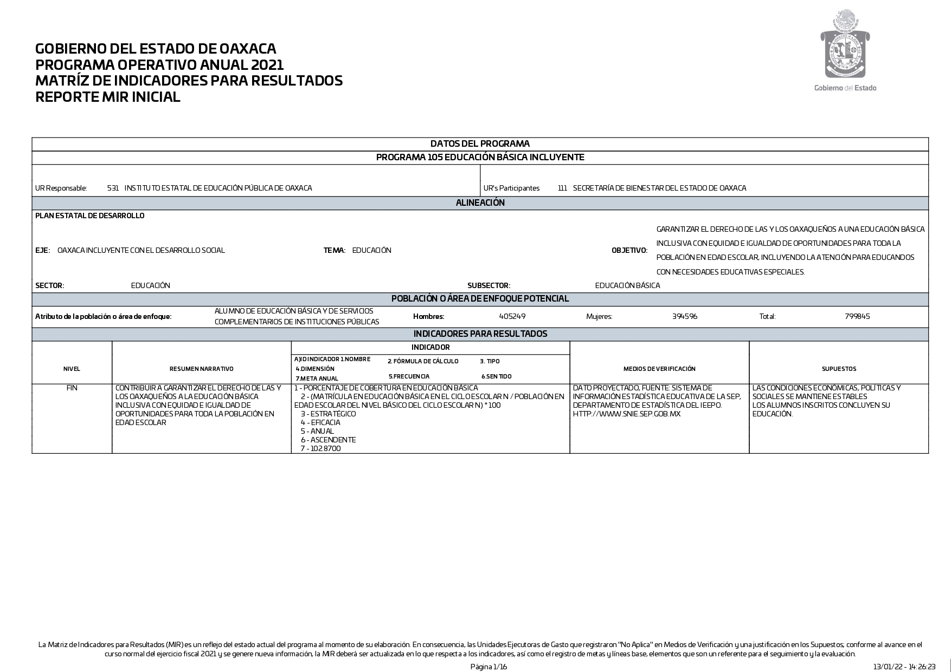
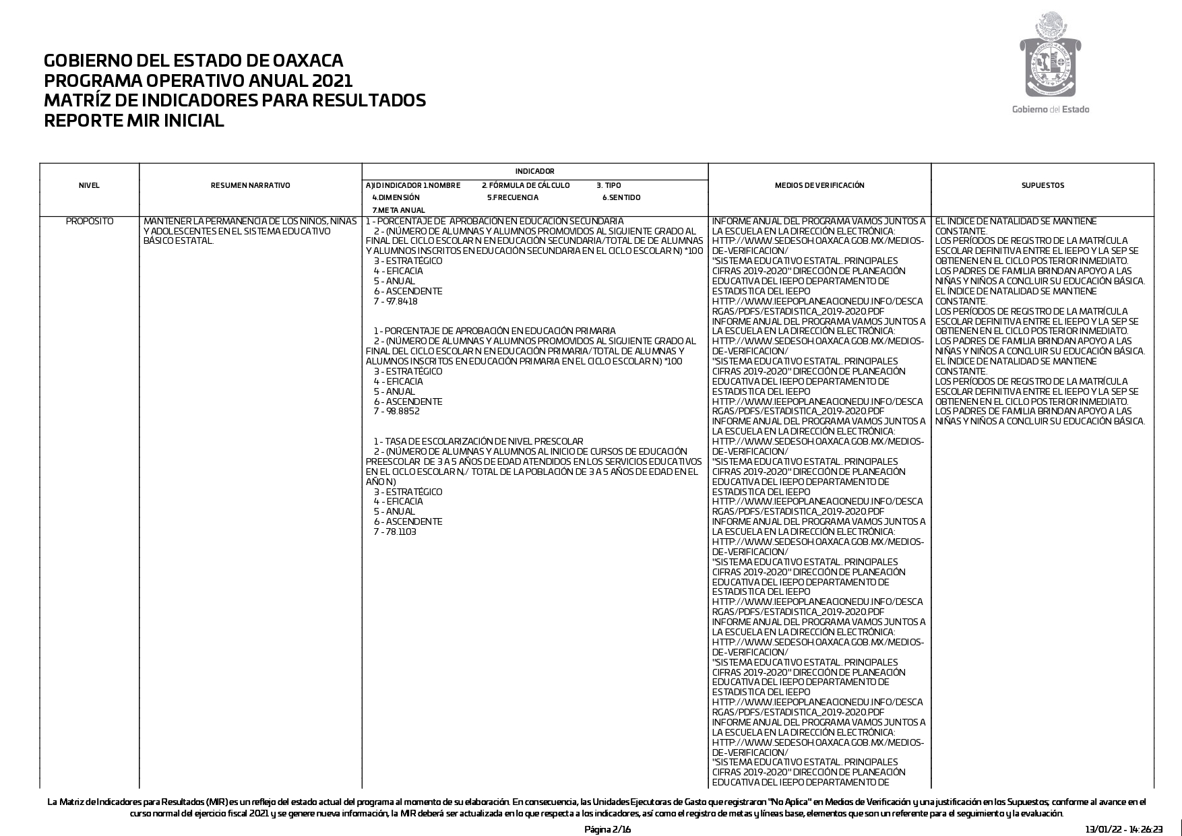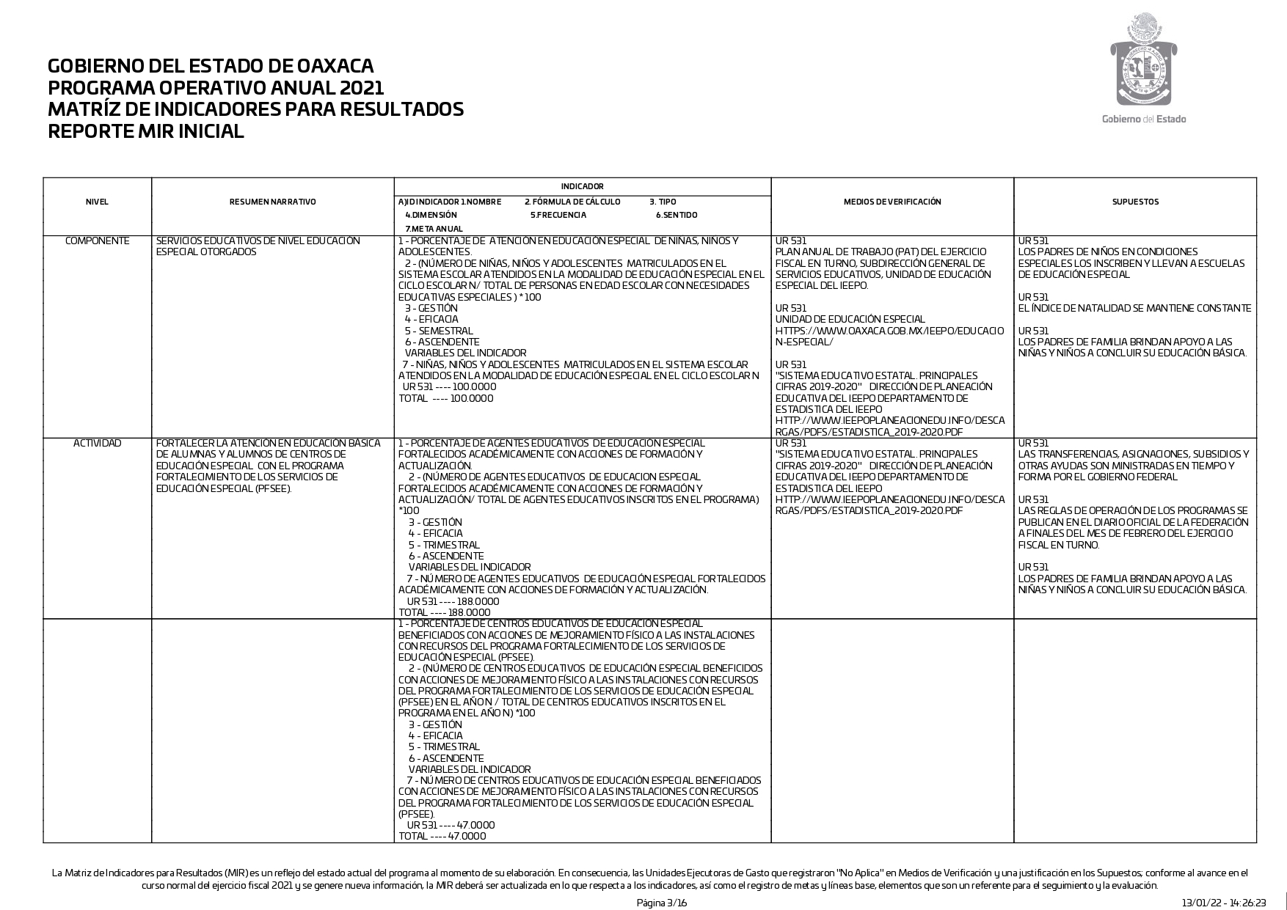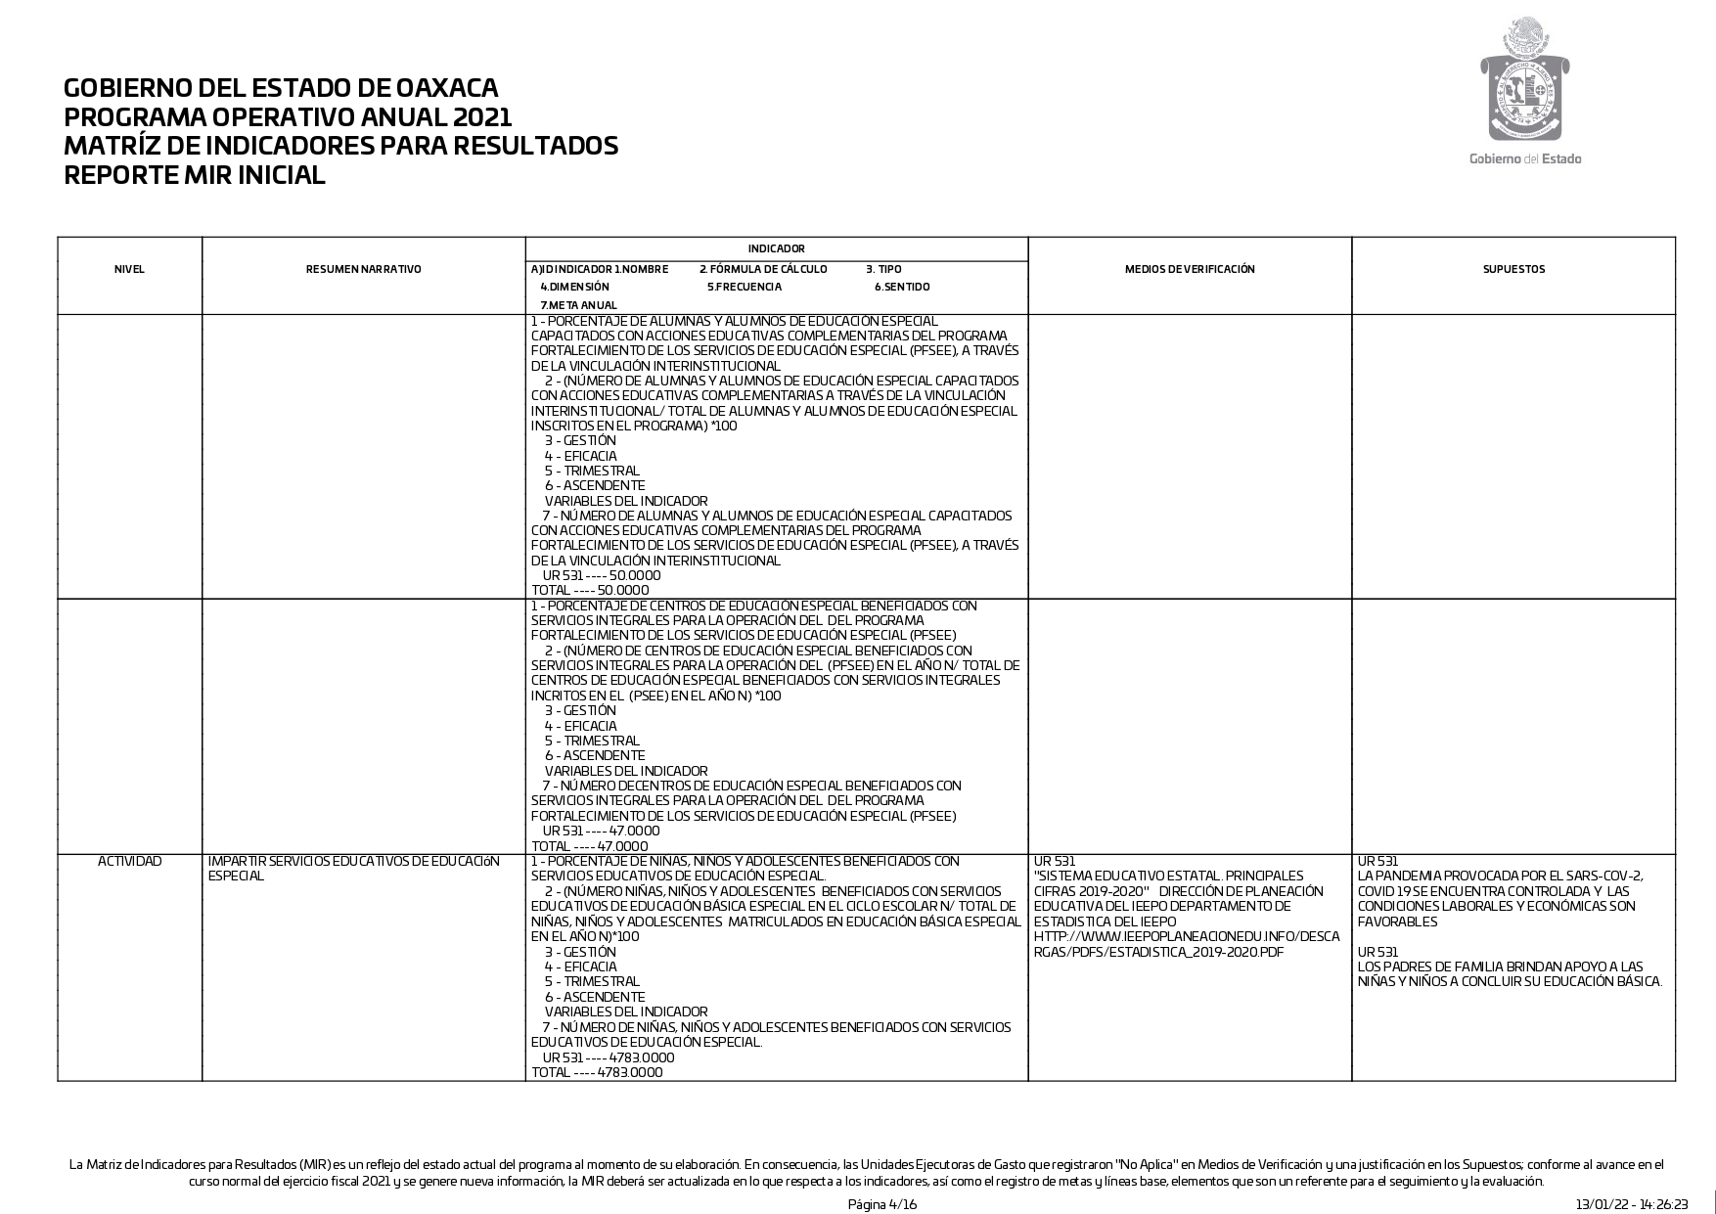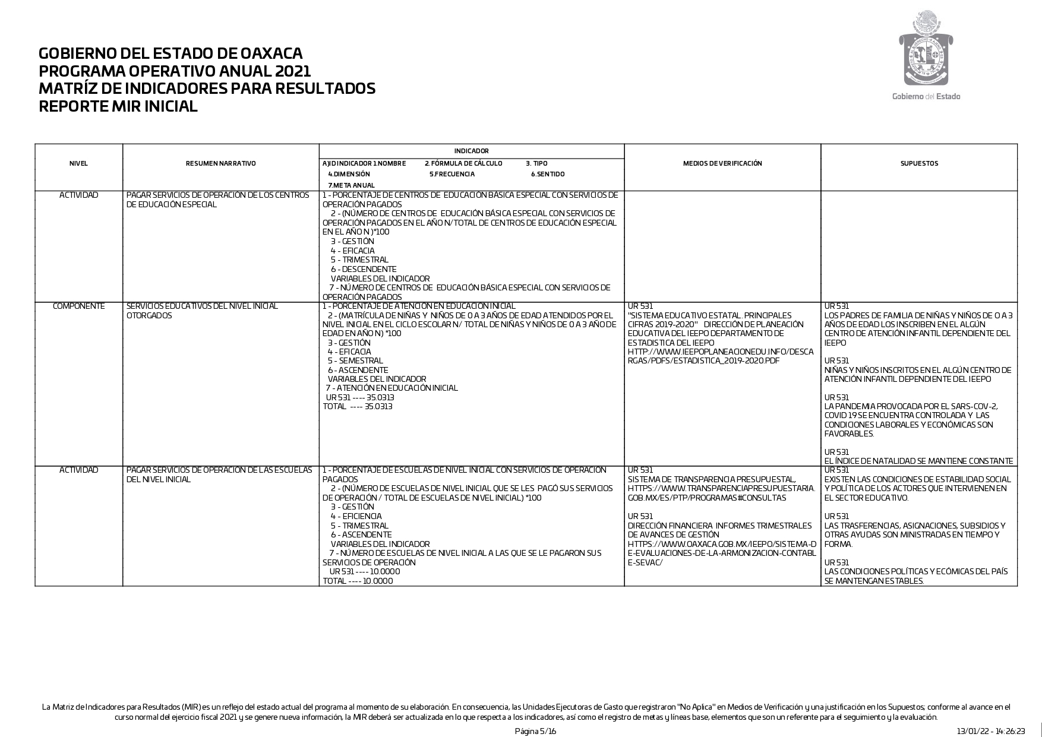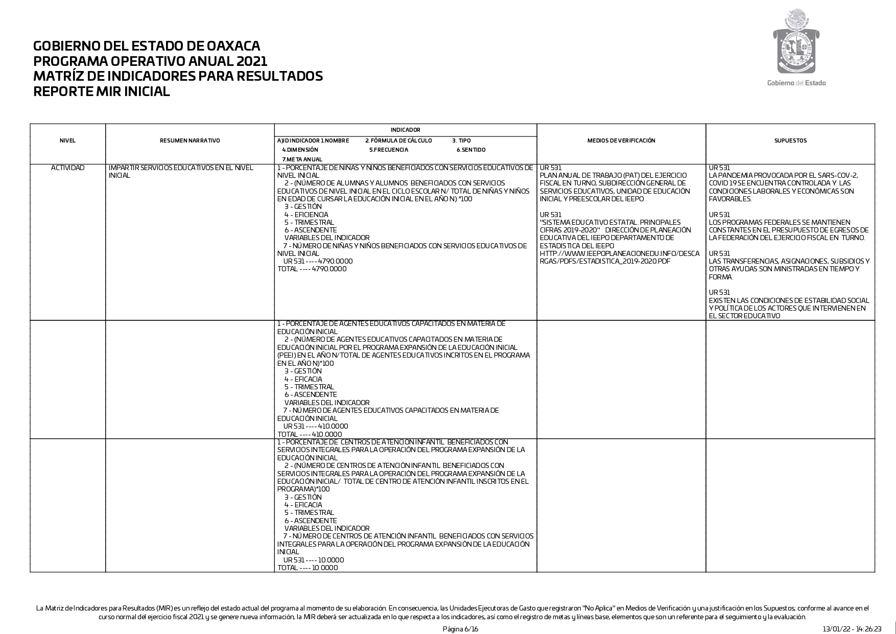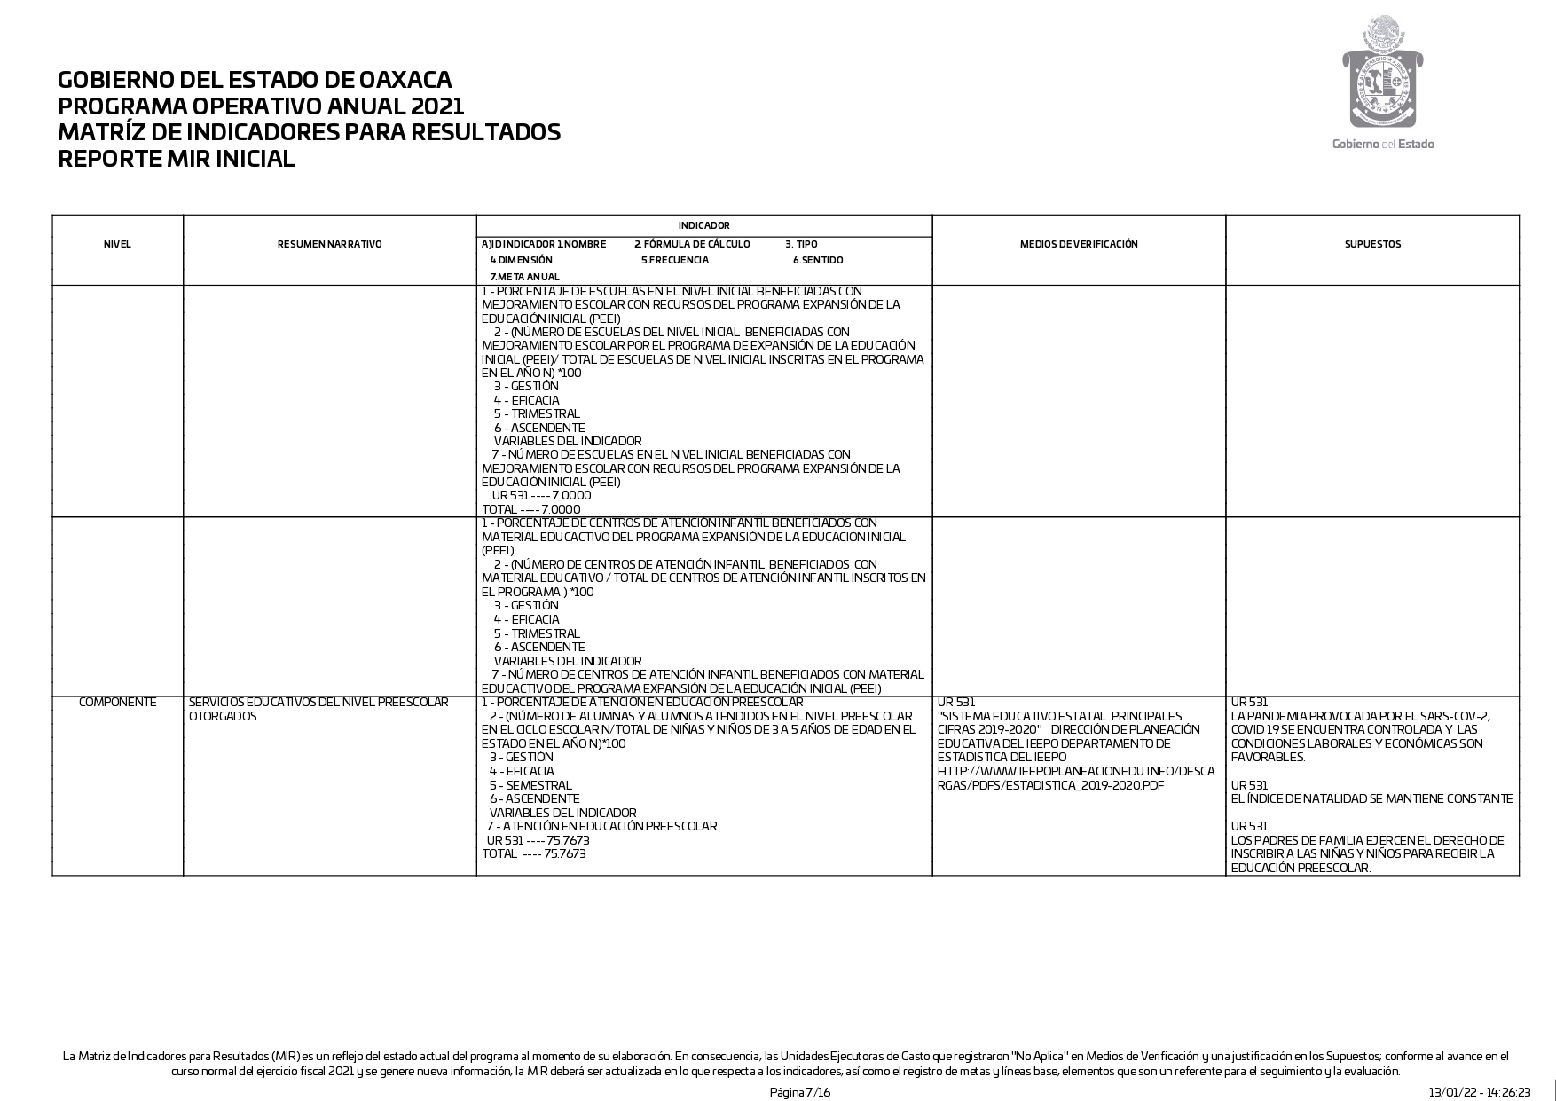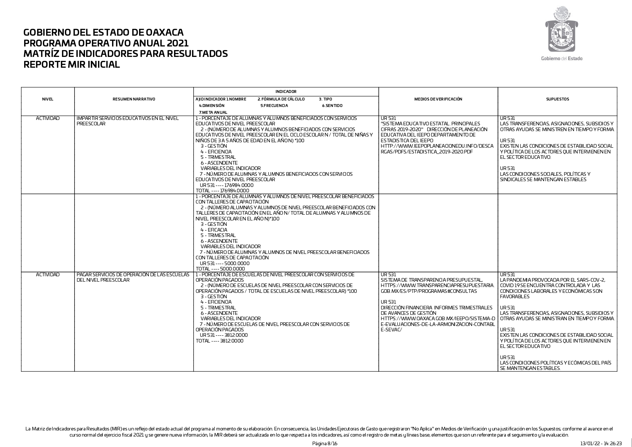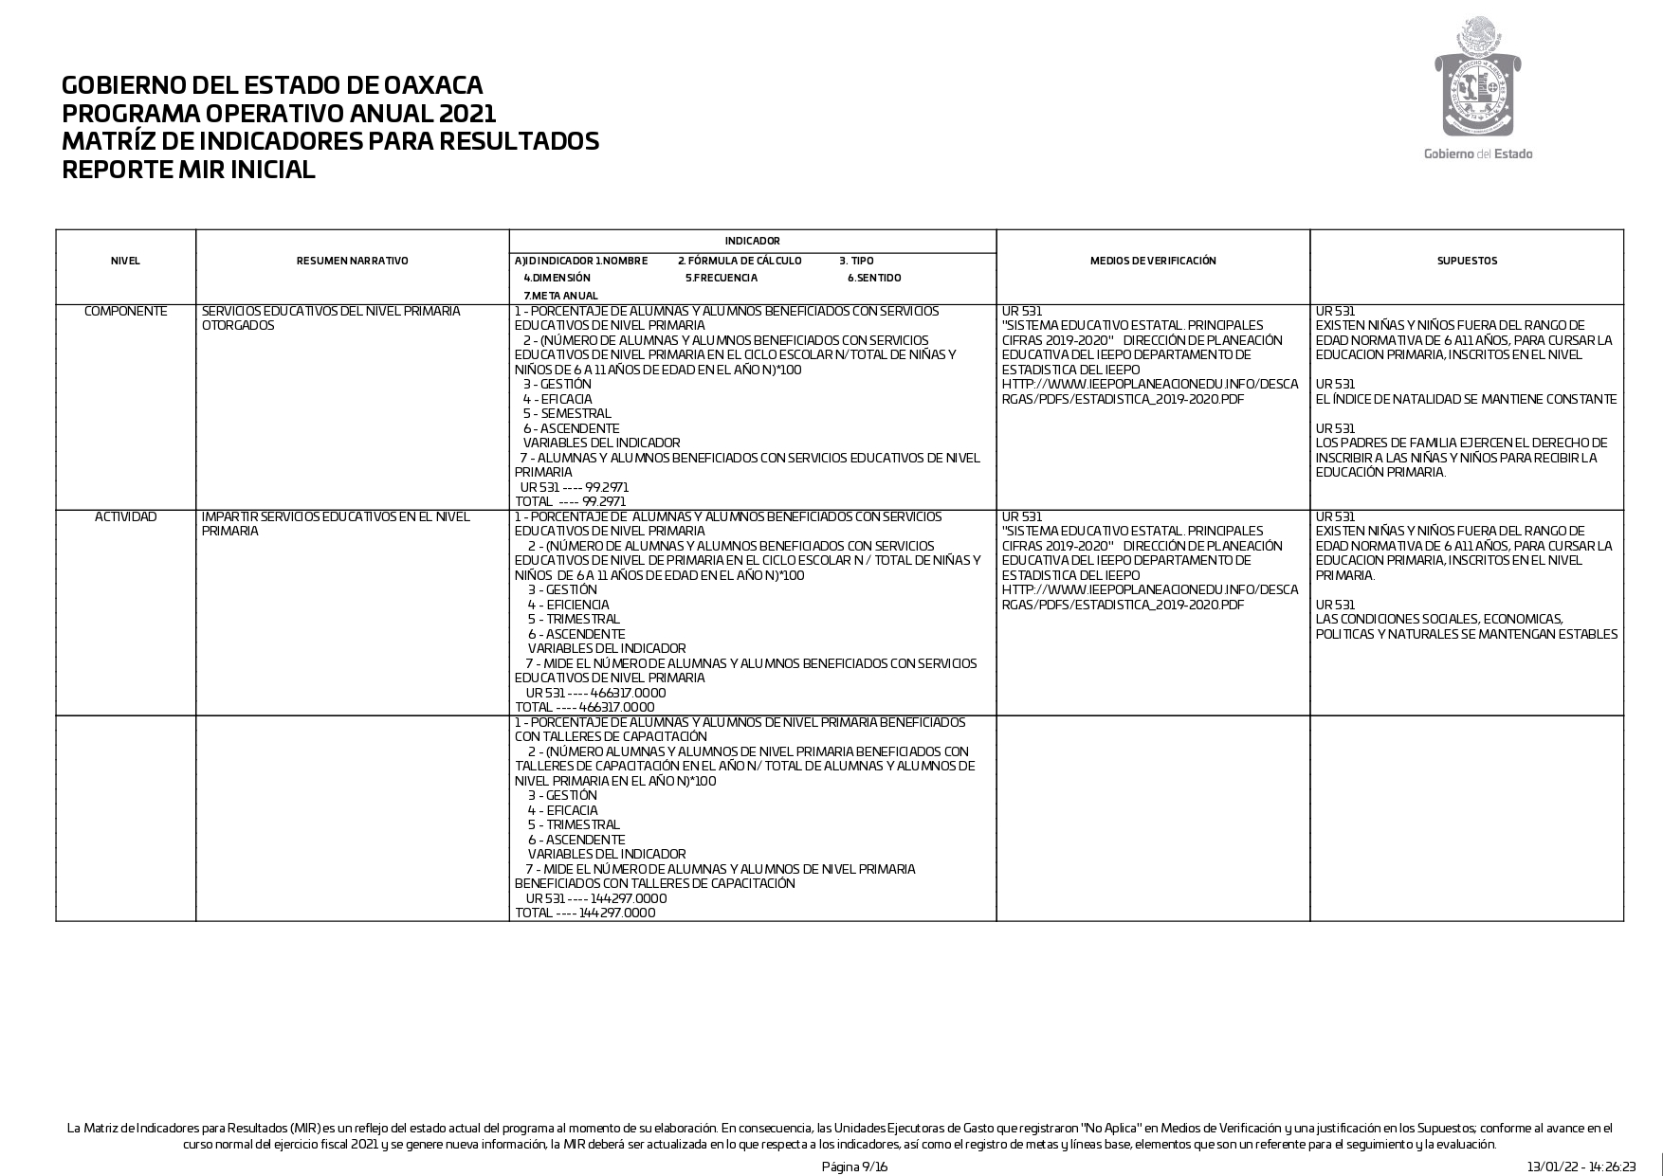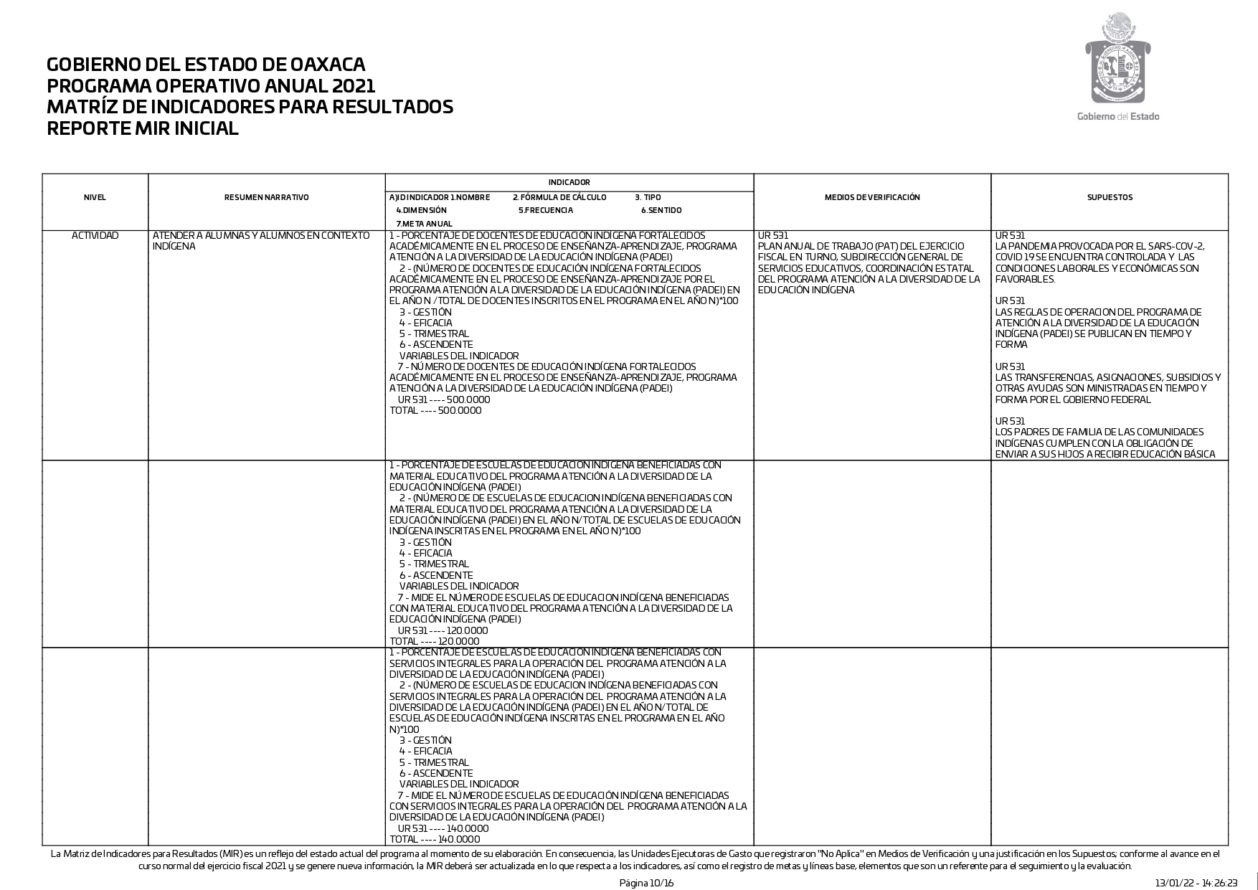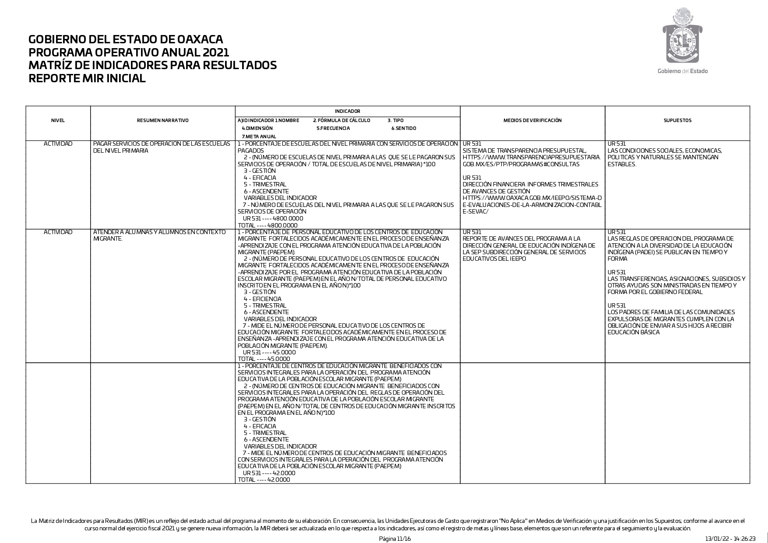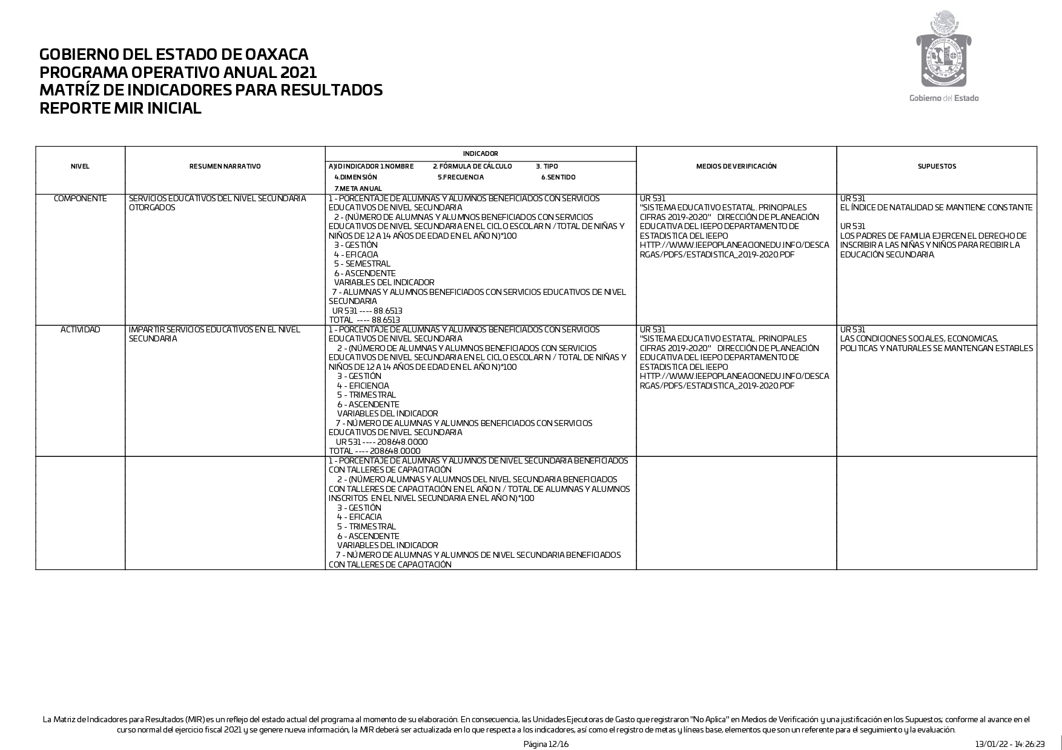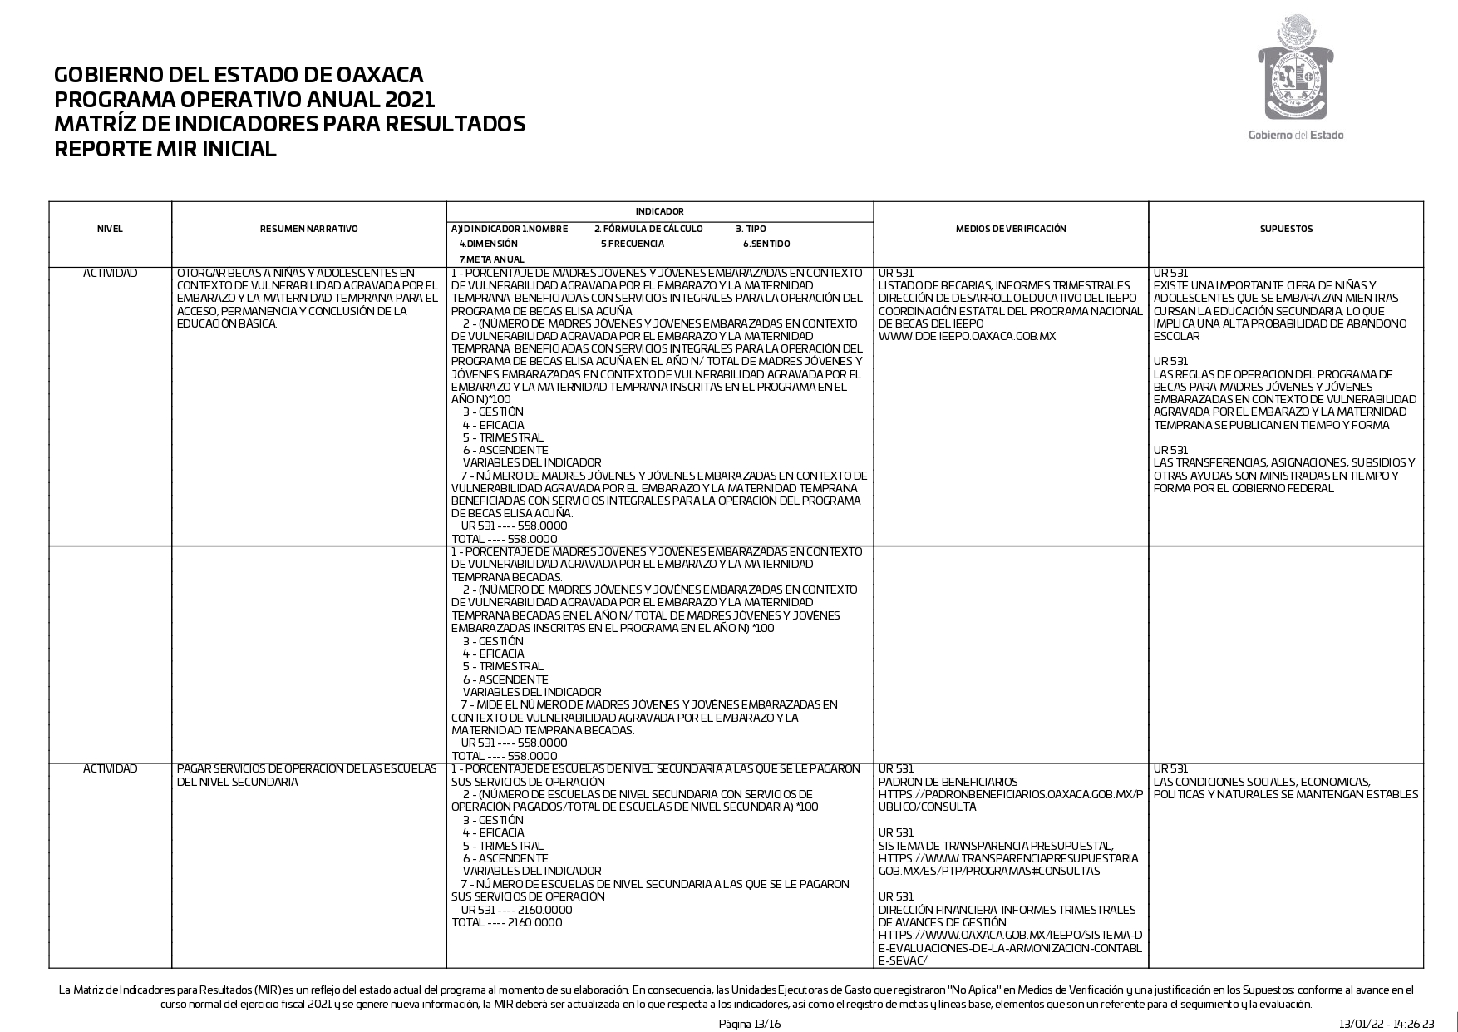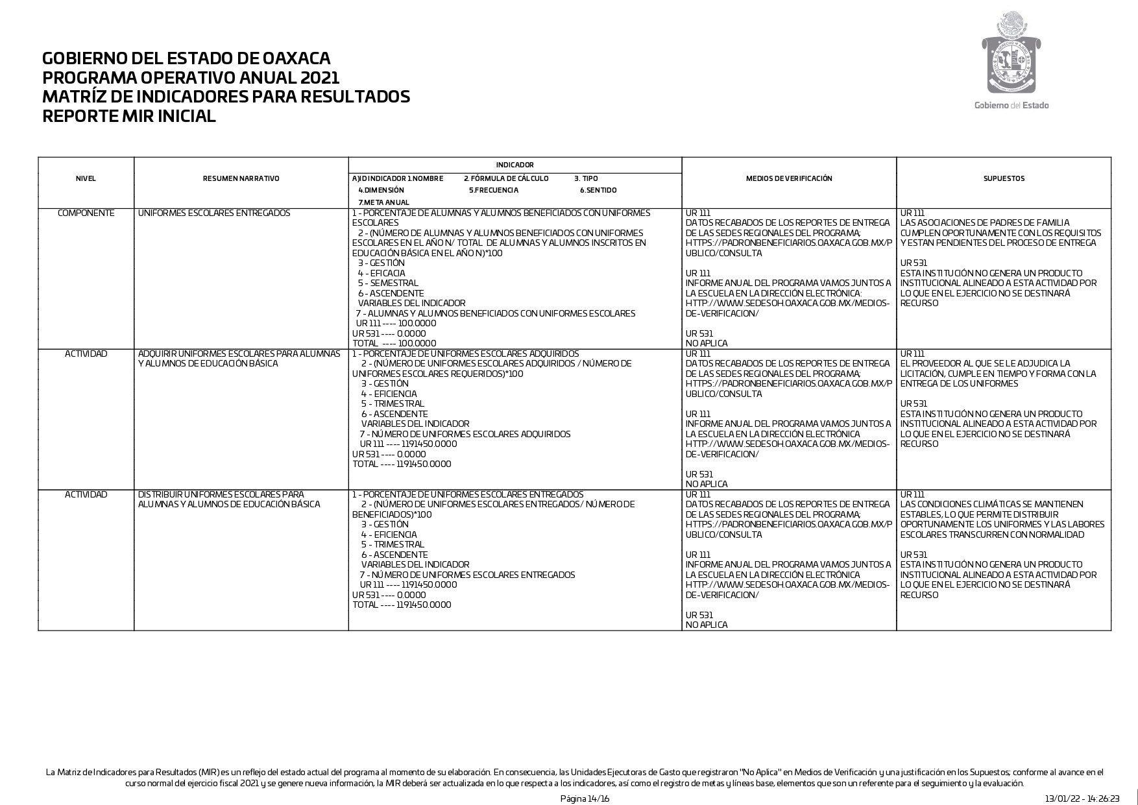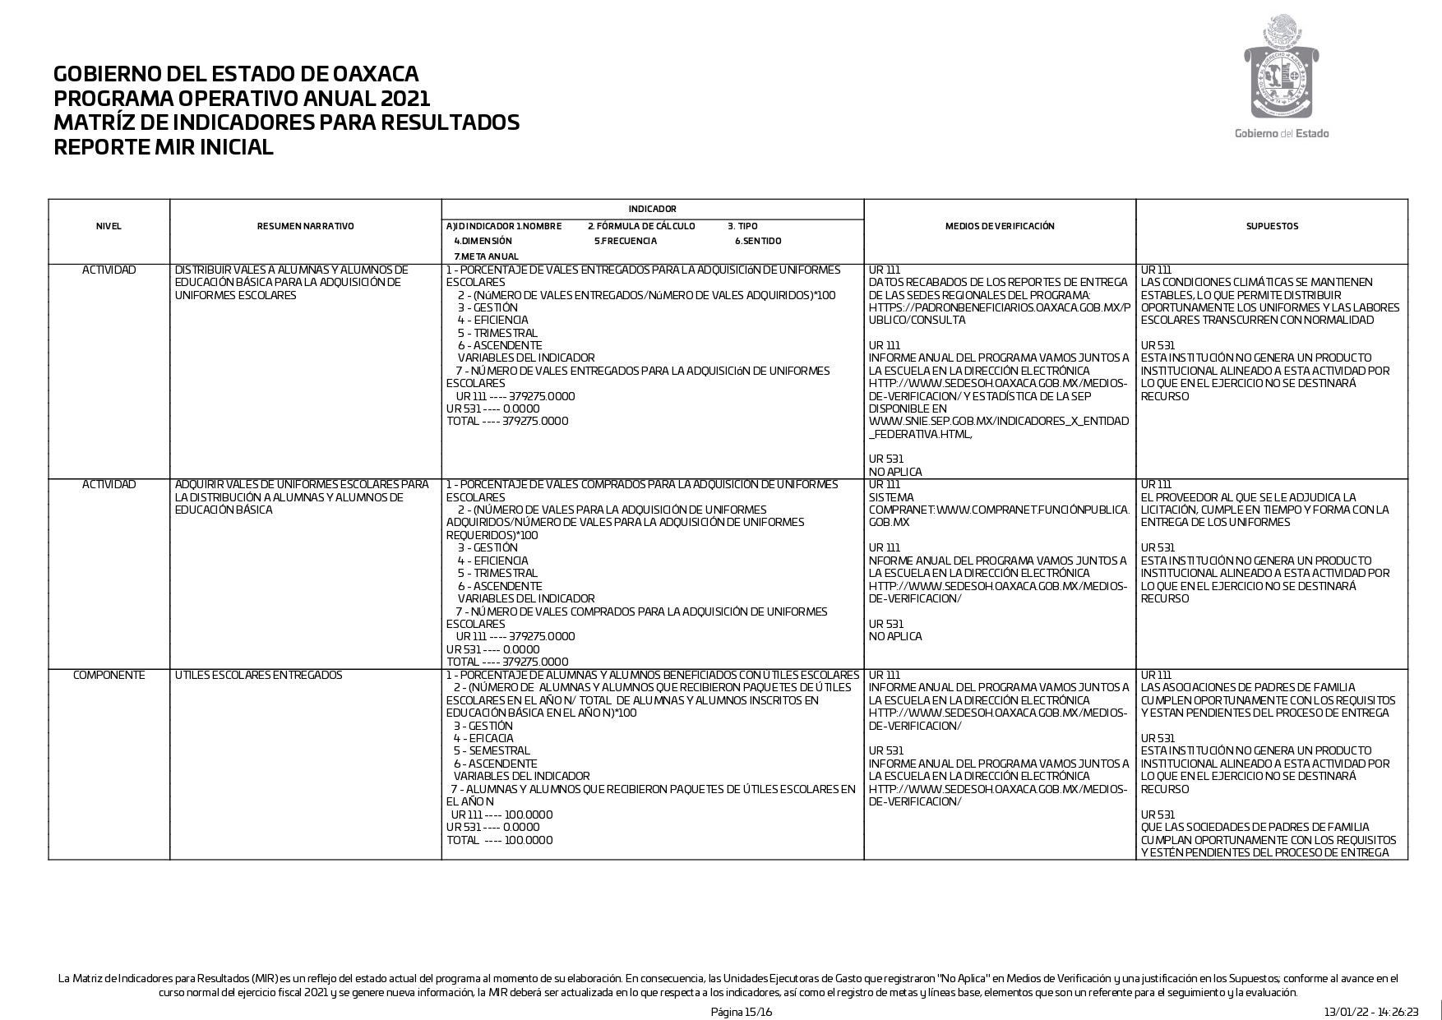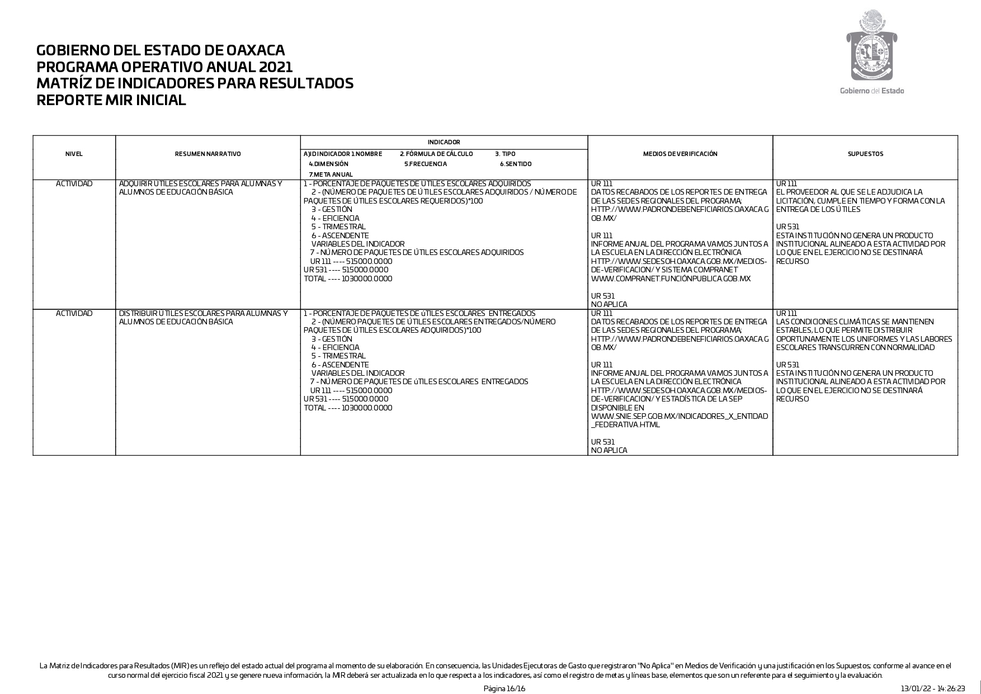

Anexo 3. Formato para la Difusión de los Resultados de las Evaluaciones del Consejo Nacional de Armonización Contable

- DESCRIPCIÓN DE LA EVALUACIÓN
1.1 Nombre de la evaluación: Análisis de factibilidad para llevar a cabo la evaluación de impacto del programa “Vamos juntos a la escuela”
1.2 Fecha de inicio de la evaluación (dd/mm/aaaa): 30/11/2021
1.3 Fecha de término de la evaluación (dd/mm/aaaa): 17/12/2021
1.4 Nombre de la persona responsable de darle seguimiento a la evaluación y nombre de la unidad administrativa a la que pertenece:
Nombre: M.T.A. Rosa Lilia Almaraz Vásquez | Unidad administrativa: Unidad de Desarrollo de Políticas de Evaluación, Dirección General de la Instancia Técnica de Evaluación
1.5 Objetivo general de la evaluación: Analizar la viabilidad y pertinencia de la realización de una evaluación de impacto al programa de desarrollo social “Vamos juntos a la escuela”, a través de la valoración de la información disponible, la consideración de la información mínima necesaria para contar con una evaluación útil y de metodologías aplicables para cuantificar los efectos atribuibles al programa en la población atendida.
1.6 Objetivos específicos de la evaluación:
- Sustentar la pertinencia de realizar o no la evaluación de impacto.
- Definir los objetivos y alcances de la posible evaluación de impacto.
- Valorar la información disponible respecto a su utilidad para realizar una evaluación de impacto.
- Propones aspectos metodológicos a considerar acorde a la información disponible para la realización de una evaluación de impacto, en caso de resultar pertinente.
- Identificar retos que presenta el programa para la realización de una evaluación de impacto.

1.7 Metodología utilizada en la evaluación:
La base metodológica del análisis de factibilidad, se fundamentó en los “Criterios para el análisis de factibilidad de una evaluación de impacto”, disponible en:
https://www.oaxaca.gob.mx/dgite/evaluacion-detalle/ en el apartado de “Programa Anual de Evaluación y Resultados” en subapartado “PAE 2021”.
Instrumentos de recolección de información: Mediante la “bitácora electrónica de información” estructurada en una matriz integrada por el apartado de los criterios para el análisis, descripción del apartado, documento solicitado, documento entregado por la UR, y un campo libre de formato para la especificación de comentarios por cada registro. Asimismo, se entablaron entrevistas virtuales con funcionarios que operan y/o planean el programa evaluado, a fin de disipar dudas que surgieron durante la realización de la evaluación.
Cuestionarios Entrevistas X Formatos Otros Especifique:
Descripción de las técnicas y modelos utilizados:

El análisis de factibilidad se realizará mediante trabajo de gabinete con base en información proporcionada por la(s) dependencia(s) o entidad (es) responsable(s) del programa, así como en caso de ser conveniente, entrevistas con personal de las UR involucradas en los programas, así como con información adicional que la ITE considere necesaria para justificar su análisis.
En este contexto, se entiende por análisis de gabinete al conjunto de actividades que involucra el acopio, la organización y la valoración de información concentrada en registros administrativos, bases de datos, evaluaciones internas y/o externas y documentación pública. Sin embargo, de acuerdo con las necesidades de información y tomando en cuenta la forma de operar de cada programa, se podrán llevar a cabo entrevistas, grupos focales o herramientas similares con responsables de los programas y/o personal de la unidad de evaluación y/o planeación de la dependencia coordinadora.
De acuerdo a lo estipulado en el PAE 2021, se realizará de forma interna:
●Análisis de Factibilidad para llevar a cabo la evaluación de impacto del programa “Vamos juntos a la escuela”.

- PRINCIPALES HALLAZGOS DE LA EVALUACIÓN
  - Describir los hallazgos más relevantes de la evaluación:
Aunque técnicamente es viable la realización de la evaluación de impacto, esto está condicionado a contar con información específica sobre no beneficiarios en lo concerniente a la entrega de útiles por parte del CONAFE, quien se sabe que no en todos los años pudo cubrir a la matrícula que le correspondía. Además, se presentan inconvenientes de tipo político, social, económico y de tiempo para la realización de la evaluación de impacto en el corto plazo, por lo que se concluye que dicha evaluación es no factible en lo inmediato, pero se recomienda retomar la posibilidad en al menos un año.

2.2 Señalar cuáles son las principales Fortalezas, Oportunidades, Debilidades y Amenazas (FODA), de acuerdo con los temas del programa, estrategia o instituciones.
2.2.1 Fortalezas:
- Se cuenta con un folio único el cual está ligado permanentemente al estudiante durante su educación preescolar, primaria y secundaria. El folio asignado al estudiante es un número identificador de la beneficiaria o beneficiario utilizado por la Dirección del Programa para la entrega de los bienes.
- El programa cuenta con un padrón de estudiantes administrado por la Coordinación de Planeación y Evaluación para el Desarrollo Social de Oaxaca –COPEVAL.
2.2.2 Oportunidades:
- En el objetivo específico del programa se integra la parte de mejora de la economía de las familias oaxaqueñas, elemento que no se visualiza en los resúmenes narrativos de la MIR del programa 105. Educación Básica Incluyente al que está integrado presupuestalmente “Vamos Juntos a la Escuela”.
- Existe al menos un informe anual de la implementación del programa generado en 2019, aunque en las ROP se menciona, desde 2014, que se elaborará un informe anual de gestión y resultados, mismo que será publicado y difundido en las páginas de internet correspondientes. Sin embargo, dichos informes no fueron proporcionados ni localizados en los sitios web, por lo que se desconoce si se ha cumplido con su elaboración
2.2.3 Debilidades:
- No se incluye ningún indicador relacionado ni con la permanencia, ni con su contraparte, el abandono escolar, por lo que no se está midiendo en sentido estricto, los resultados esperados del programa en los indicadores actuales, situación que repercute en el seguimiento de resultados reales del programa, al no considerarse un indicador adecuado para el problema planteado y el objetivo del programa.
- Se identifica una discrepancia notable respecto a la cuantificación de las poblaciones, la cual se hizo notar en la Evaluación de Procesos realizada al programa en 2019. Teóricamente, y conforme a la MML, la población objetivo no puede ser mayor a la población potencial, pues esta última representa el universo de atención del programa respecto a la necesidad o problema para el que fue creado. En VJE, se observa que la población objetivo es mayor que la población potencial. En entrevista con los operadores del programa, se les preguntó a qué se debía esta discrepancia, comentando que la cifra de 975,000 estudiantes es en realidad el posible universo de atención, donde la matrícula real no ha sobrepasado esta cifra, la cual cabe señalar fue estipulada desde 2012, sin haber sufrido cambios en su cuantificación desde dicho año.
2.2.4 Amenazas:
- El presupuesto deberá ajustarse a las condiciones inflacionarias actuales para poder seguir cubriendo la totalidad de la matrícula educativa básica del Estado.

- CONCLUSIONES Y RECOMENDACIONES DE LA EVALUACIÓN
3.1 Describir brevemente las conclusiones de la evaluación:
3.2 Describir las recomendaciones de acuerdo a su relevancia:
1: Solicitar al CONAFE los datos de la población que no recibió el beneficio en alguno de los años que lleva operando el programa. En último caso, considerar aplicar una auditoría de desempeño.
2: Homogeneizar la cuantificación de las poblaciones potencial, objetivo y atendida. Explicar la razón de las diferentes cifras en su documento de Diagnóstico.
3: Aplicar, en el mediano plazo, una evaluación de resultados al programa, que permita preparar el terreno para una evaluación de impacto.

- DATOS DE LA INSTANCIA EVALUADORA
4.1 Nombre del coordinador de la evaluación: M.T.A. Rosa Lilia Almaraz Vásquez
4.2 Cargo: Jefa de la Unidad de Desarrollo de Políticas de Evaluación
4.3 Institución a la que pertenece: Dirección General de la Instancia Técnica de Evaluación
4.4 Principales colaboradores:
L.E. Beatriz Soledad Chagoya Vargas
L.E. Dulce María Galindo Cruz
4.5 Correo electrónico del coordinador de la evaluación:
ITE.GobOax@gmail.com
4.6 Teléfono (con clave lada):
9515015000 Ext. 11405

- IDENTIFICACIÓN DE(LOS) PROGRAMAS(S)
5.1 Nombre del (los) programa(s) evaluado(s):
Educación Básica Incluyente, componente Vamos juntos a la escuela
5.2 Siglas: No aplica.
5.3 Ente público coordinador del (los) programa(s): Secretaría de Bienestar del Estado de Oaxaca
5.4 Poder público al que pertenece(n) el(los) programa(s):
Poder Ejecutivo X Poder Legislativo Poder Judicial Ente Autónomo
5.5 Ámbito gubernamental al que pertenece(n) el(los) programa(s):
Federal Estatal X Local __
5.6 Nombre de la(s) unidad(es) administrativa(s) y de (los) titular(es) a cargo del (los) programa(s):
5.6.1 Nombre(s) de la(s) unidad(es) administrativa(s) a cargo de (los) programa(s):
Secretaría de Bienestar del Estado de Oaxaca
5.6.2 Nombre(s) de (los) titular(es) de la(s) unidad(es) administrativa(s) a cargo de (los) programa(s) (nombre completo, correo electrónico y teléfono con clave lada):
Nombre: Dr. Rubén Vasconcelos Méndez  Correo-e: rubenvasconcelos@oaxaca.gob.mx  Teléfono: 9515015000 Ext. 12501 | Unidad administrativa:  Secretaría de Bienestar del Estado de Oaxaca

- DATOS DE CONTRATACIÓN DE LA EVALUACIÓN
6.1 Tipo de contratación: No aplica
6.1.1 Adjudicación Directa 6.1.2 Invitación a tres 6.1.3 Licitación Pública Nacional
6.1.4 Licitación Pública Internacional 6.1.5 Otro: X Evaluación Interna
6.2 Unidad administrativa responsable de contratar la evaluación: No aplica
6.3 Costo total de la evaluación: No aplica, evaluación realizada por personal operativo de la DGITE
6.4 Fuente de Financiamiento: No aplica

- DIFUSIÓN DE LA EVALUACIÓN
7.1 Difusión en internet de la evaluación: https://www.oaxaca.gob.mx/dgite/evaluacion-detalle/ desde el portal de la DGITE y http://www.transparenciapresupuestaria.oaxaca.gob.mx/evaluacion_resultados.html desde el portal de transparencia.
7.2 Difusión en internet del formato: : https://www.oaxaca.gob.mx/dgite/evaluacion-detalle/
Ruta: Programa Anual de Evaluación y Resultados / PAE 2021 / Evaluaciones Internas / Fichas de difusión de resultados
Formato consultable en la siguiente dirección electrónica:
https://www.conac.gob.mx/work/models/CONAC/normatividad/NOR_01_14_011.pdf

Ing. Jorge Toledo Luis
Coordinador General COPLADE
Equipo Técnico DGITE
Mtro. Gonzalo Lapuente Sastre
Director General de la Instancia Técnica de Evaluación
Rosa Lilia Almaraz Vásquez
Beatriz Soledad Chagoya Vargas
Dulce María Galindo Cruz

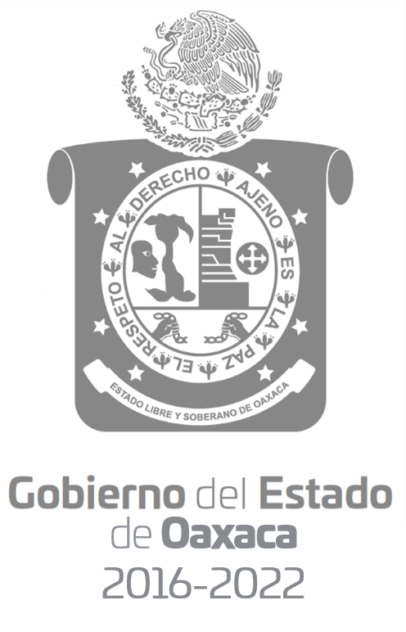

De acuerdo al Primer Informe de Gobierno, del sexenio 2010-2016, la Estrategia Bienestar estaba conformada por los programas: 1.Programa Estatal de Pensión Alimentaria para Adultos Mayores de Setenta y Más Años del Estado de Oaxaca; 2. Programa Estatal de Becas para los Jóvenes Estudiantes de Nivel Superior Residentes en el Estado de Oaxaca; 3. Programa Estatal de Entrega de Útiles Escolares a los Alumnos de Escuelas Públicas de Educación Básica del Estado de Oaxaca; 4. Programa Estatal de Impulso a las Jefas de Familia Desempleadas; 5. Programa Estatal de Apoyo a Discapacitados. 6. Programa Estatal de Prevención al Virus de Papiloma Humano; y 7. Programa Estatal de Entrega de Uniformes a los Alumnos de Escuelas Públicas del Estado de Oaxaca.
Al momento de elaborar el presente análisis, aún no se contaba con datos 2021.
De acuerdo a lo señalado por la COPEVAL, en los padrones existe un margen del 10%, ya que éstos tienen un desfase inherente con la población atendida, pues el PUB, dada sus estructuras de información, integra únicamente los registros de información de las y los beneficiarios que cuentan con la información completa para su incorporación a dicha herramienta.

